Trabajo Final de Bàtxelor
·Bachelor de Informática ·
Línea UX/UI
MEMORIA TÉCNICA Y DISEÑO

Diseño de Experiencia de Usuario (UX) para una plataforma educativa infantil, dirigida a menores de 5 a 10 años
Nombre: Antonio Rivera Mérida

Tutor: Francesc Albuera Reverte

Entregable 2 · Curso 2026-2027
Fecha de entrega: 11 de octubre de 2026

Índice
Contenido
Índice 2
Resumen 5
1. Introducción y motivación 5
2. Análisis del problema 6
2.1. Descripción del problema Diagrama Causa-Efecto (Ishikawa) 6
3. Benchmark preliminar y análisis DAFO 8
3.1. Benchmark preliminar de plataformas educativas 8
3.2. Análisis DAFO 10
3.3. Análisis PESTEL 11
4. Marco teórico (resumen preliminar) 13
4.1. Metodología de evaluación aplicada 13
4.2. Design Thinking con evaluación DCU embebida 14
4.3. Protocolo de evaluación (esbozo) 15
4.4. La capa de IA sobre las cinco fases 15
4.5. Mitigación de sesgos y guardrails (Nivel A) 16
5. Mapa de Valor 16
6. Alcance del proyecto 17
6.1. Incluido en el proyecto 18
6.2. Fuera del proyecto 18
6.3. Identificación de necesidades del usuario 18
6.4. Requisitos funcionales 19
6.5. Requisitos no funcionales 19
7. Objetivos del proyecto 20
7.1. OBJETIVO GENERAL 20
7.2. OBJETIVOS ESPECÍFICOS (SMART) 21
8. REQUISITOS DEL SISTEMA 24
8.1. Requisitos Funcionales 24
8.2. Requisitos No Funcionales 26
8.3. Matriz de Trazabilidad con Objetivos SMART 28
9. Casos de uso 30
9.1. Usuarios 30
9.2. Casos de Uso 30
9.3. Fichas detalladas. 31
9.4. Nota de alcance 34
9.5. Declaración de uso responsable y transparente de IA 34
10. Arquitectura y desarrollo 35
10.1. Visión general del sistema 35
10.2. Stack tecnológico 36
10.3. Despliegue y entornos 36
10.4. Clases de dominio 37
10.5. Cierre de sesión idempotente 38
10.6. Metodología de desarrollo iterativa 39
10.7. Alcance de la POC 39
11. Modelo de datos 39
11.1. Dos niveles de diseño 39
11.2. Del diseño al funcionamiento 41
11.3. Datos guardados 41
11.4. Roles y permisos 41
11.5. Franjas de edad 42
12. Diseño UX 42
12.1. Bienvenida Nubi (WF01) 42
12.2. Crear perfil (WF21) 43
12.3. Instrucciones de actividad (WF04) 43
12.4. Reto activo (WF05) 44
12.5. El camino progreso del menor (WF09) 44
12.6. Pausa durante el juego (WF07) 45
12.7. Error de guardado (WF14) 45
12.8. Sesión expirada (WF20) 46
12.9. Antes de jugar (WF22) 46
13. POC y repositorio 47
13.1. Incidencias registradas durante el desarrollo 53
14. Planificación y riesgos 53
14.1. Fases 53
14.2. Camino crítico (PERT) y gestión de riesgos 54
14.3. Riesgos y plan de contingencia 55
14.4 Cuadro de responsabilidades 55
14.5. Próximos pasos para el Entregable 3 (17 de enero de 2027) 56
15. Bibliografía de referencia 57
Anexos 59
1. Identificación del estudio y del investigador 59
2. En qué consiste la participación 59
3. Tratamiento de datos personales 60
4. Derechos 60
5. Declaración de consentimiento 60

Resumen
Este documento es la memoria del Entregable 2 del Trabajo Final de Bàtxelor «EduKids», una plataforma educativa infantil centrada en la franja de 5 a 10 años. El proyecto aplica Design Thinking y Diseño Centrado en el Usuario para diseñar una experiencia de aprendizaje de matemáticas básicas adaptada a tres subgrupos de edad (5-6, 7-8 y 9-10 años). Se presentan el análisis del problema, los requisitos funcionales y no funcionales, diez casos de uso, la arquitectura del sistema, el modelo de datos y el diseño UX mediante 22 wireframes. Como demostración técnica se ha desarrollado una prueba de concepto (POC) funcional en Next.js 16, React 19, TypeScript, Supabase y PGlite, desplegada en Vercel. El repositorio contiene 32 commits y 5 pruebas automáticas verificadas. La evaluación con usuarios reales (tres participantes de 5, 7 y 9 años) queda planificada para el Entregable 3.
Demo sin registro: https://edukids-blond.vercel.app/demo · Aplicación completa: https://edukids-blond.vercel.app/ · Código: https://github.com/trocs84/edukids-tfb (versión entregada: etiqueta e2-entrega)

1. Introducción y motivación
Este documento es la memoria del Entregable 2 de mi Trabajo Final de Bàtxelor (TFB) del Bachelor de Informática, línea UX/UI, de la Universitat Carlemany. Recoge, de forma revisada, lo ya presentado en el Entregable 1 (el problema, el análisis y la propuesta) y añade lo que se pide ahora: los requisitos, la arquitectura, el modelo de datos, el diseño de la interfaz y el primer prototipo funcional.

El proyecto se llama EduKids; en la propuesta inicial también barajé el nombre «MathWorld», entre otros. Lo que siempre ha estado claro es lo que comprende: un diseño hecho desde cero y desde la experiencia de usuario, sobre una plataforma educativa infantil centrada en la franja de 5 a 10 años, aplicando Design Thinking, validando el diseño mediante pruebas de usabilidad con usuarios reales, y con un proceso de diseño aumentado con IA bajo un esquema human-in-the-loop (el ser humano interviene directamente en el ciclo de decisión del sistema) declarado y documentado.
La motivación del proyecto tiene tres vertientes, profesional, personal y estudiantil.
En el ámbito profesional, el autor ha trabajado a lo largo de varios años en diferentes imprentas donde ha trabajado en colaboración con diferentes editoriales maquetando e imprimiendo, cuadernos y libros para diferentes cursos de primaria, llegando a conocer una similitud de gama de colores y tipografía más adecuada para diferentes franjas de edad, basándome en la paleta de rueda de las emociones de Plutchik como referencia, aunque ya se ahondará más adelante sobre este tema cuando se trate la estructura del diseño de la aplicación.
Figura 1. Rueda de las emociones de Plutchik Foto de Meagan Carsience en Unsplash
Licencia CC BY
Se considera que las herramientas actuales rara vez tienen fallos técnicos, las debilidades vienen dadas por la experiencia del usuario, ya que, una interfaz que no entiende a su usuario termina siendo una interfaz que nadie quiere usar.
En el plano personal, se está llevando a cabo la observación cotidiana de menores de distintas edades en un entorno familiar, analizando aplicaciones educativas aparece un patrón que se repite: plataformas con contenido pedagógico muy valioso que, sin embargo, fallan en la interacción.
Eso genera frustración y pierden parte de su valor porque la experiencia de uso dificulta la interacción.
El proyecto tiene, además, una segunda capa de innovación: se van a usar modelos fundacionales de IA como apoyo al proceso de diseño. Se utiliza para acelerar tareas como síntesis, ideación, generación de activos y de prototipos funcionales, pero siempre como complemento, nunca como sustituto de la
Este documento sigue el índice que pide el enunciado. Primero retoma el problema (con el diagrama Causa-Efecto y los análisis complementarios), la solución propuesta, el alcance y los objetivos; después, y esto es lo nuevo de esta entrega, define los requisitos, los casos de uso, la arquitectura, el modelo de datos, el diseño de las pantallas y el prototipo funcional.
Una nota personal antes de seguir. Vengo del mundo de la imprenta y la maquetación, y construir una aplicación completa es terreno en el que estoy aprendiendo. Cuando mi tutor me comentó, tras el primer entregable, que mi trabajo tenía mucha investigación y poca aplicación, decidí ponerme a construir. Lo he hecho con ayuda de inteligencia artificial, y por eso en este documento intento ser muy claro con lo que ha hecho cada parte, con lo que he revisado y decidido yo, y con lo que todavía no domino del todo.

2. Análisis del problema

2.1. Descripción del problema Diagrama Causa-Efecto (Ishikawa)
- El diagrama de Ishikawa se ha utilizado para analizar qué está pasando realmente con los niños de entre 5 y 10 años cuando no consiguen usar solos las plataformas educativas. El resultado observado es que los menores terminan frustrados, abandonan rápido y al final pierden todo el valor educativo que pudiera tener la aplicación.
- En este contexto, el problema de fondo no es el estético de la interfaz sino algo más profundo, ya que estamos viviendo un cambio en pasos de gigante en lo que respecta a cómo se enseña desde la era digital, sobre todo desde la pandemia de COVID-19, que aceleró ese cambio.
- La investigación realizada sobre UX/UI infantil deja claro que no hay un menor genérico, como mínimo deben distinguirse tres franjas (5-6, 7-8 y 9-10 años), debido a que se comportan de forma muy distinta física y cognitivamente.
- Pero claro, al observar lo que hay en el mercado, se encuentran productos excesivamente generalizados que dicen “de 3 a 12 años” con un solo una interfaz para dicho rango de edad, lo que en la práctica significa diseñar para nadie en particular.
- Por eso se ha decidido concretar el diseño en los menores de 5 a 10 años, poniendo el foco especialmente en los lectores que están comenzando a desarrollar sus habilidades lectoras. Cómo comprenden, cómo exploran, cómo aprenden…. Todo está cambiando constantemente en estos tiempos. Además, se probará el diseño en los extremos de dichas edades para verificar que funciona en todo su rango. Se han identificado seis causas principales:
- Usuario-niño. Para un menor que está empezando a leer y no puede apoyarse en el texto para navegar. Todavía está desarrollando la precisión motora fina, por lo que gestos como el arrastre o el doble toque fallan con bastante, haciendo que pierda el interés rápidamente cuando algo no funciona como espera y tampoco siempre resulta evidente que elementos forman parte del contenido y cuáles son simplemente decorativos.
- Diseño de interacción. Muchas interfaces están creadas basándose en convenciones para un adulto que son obvias pero que un niño todavía no tiene por qué haber aprendido. Por ejemplo, navegar por varios niveles con una botonera táctil inferior a los 2 cm puede resultar más difícil de accionar, Dificultando la navegabilidad y sin una respuesta clara del software, la frustración aparece de manera inmediata. Y lo que resulta evidente para un adulto como el botón engranaje>ajustes, tres líneas horizontales>menú….. para un niño puede ser simplemente un dibujo sin sentido.
- Contenido pedagógico. No puedes diseñar igual para un niño de 3 que para uno de 9, es imposible. Si estás empezando a leer y te encuentras con mucho texto y pocas ayudas visuales o de audio, te agobias antes de empezar. La dificultad tiene que subir poco a poco, sin saltos bruscos, porque si no el aprendizaje deja de ser algo alcanzable. Y ojo con las recompensas: si están basadas en tiempo de pantalla o en monedas para gastar en minijuegos secundarios, estás perdiendo el foco de lo importante que es aprender
- Contexto de uso. El uso real tampoco se parece siempre al de una sesión ideal. Una actividad puede durar unos minutos y retomarla más tarde, mandando pequeños ejercicios en un cuaderno para el uso de la escritura y de esa manera combinar el sistema de estudio que hay en el centro educativo, ya que, puede haber una Tablet que comparte toda la familia, y si el niño necesita que un adulto configure o desbloquee algo antes de empezar, la experiencia ya está poniendo una barrera en la autonomía del usuario principal desde la primera pantalla.
- Adulto mediador. Detrás de cualquier niño tiene que haber un adulto que confíe en lo que está usando. Quieren saber qué hace el niño, cómo va progresando, qué pasa con sus datos... pero las respuestas claras no siempre están ahí. Los controles parentales a veces están escondidos entre opciones para el niño, los paneles de progreso pueden ser difíciles de interpretar si no eres docente. Y luego están temas delicados: publicidad, compras dentro de la app... cosas que pueden hacer que el adulto pierda la confianza completamente.
- Mercado. Hay decisioness de producto que alejan la experiencia del objetivo educativo. Un niño puede toparse de repente con un muro de pago que no entiende, o que le salte un anuncio justo en medio de una actividad. También es fácil confundir una interfaz muy colorida y llena de estímulos con algo que realmente ayuda a aprender. Y parte de la oferta simplemente coge patrones pensados para adultos, les da una capa visual infantil y ya está, sin investigar realmente cómo interactúan los niños ni qué necesitan.

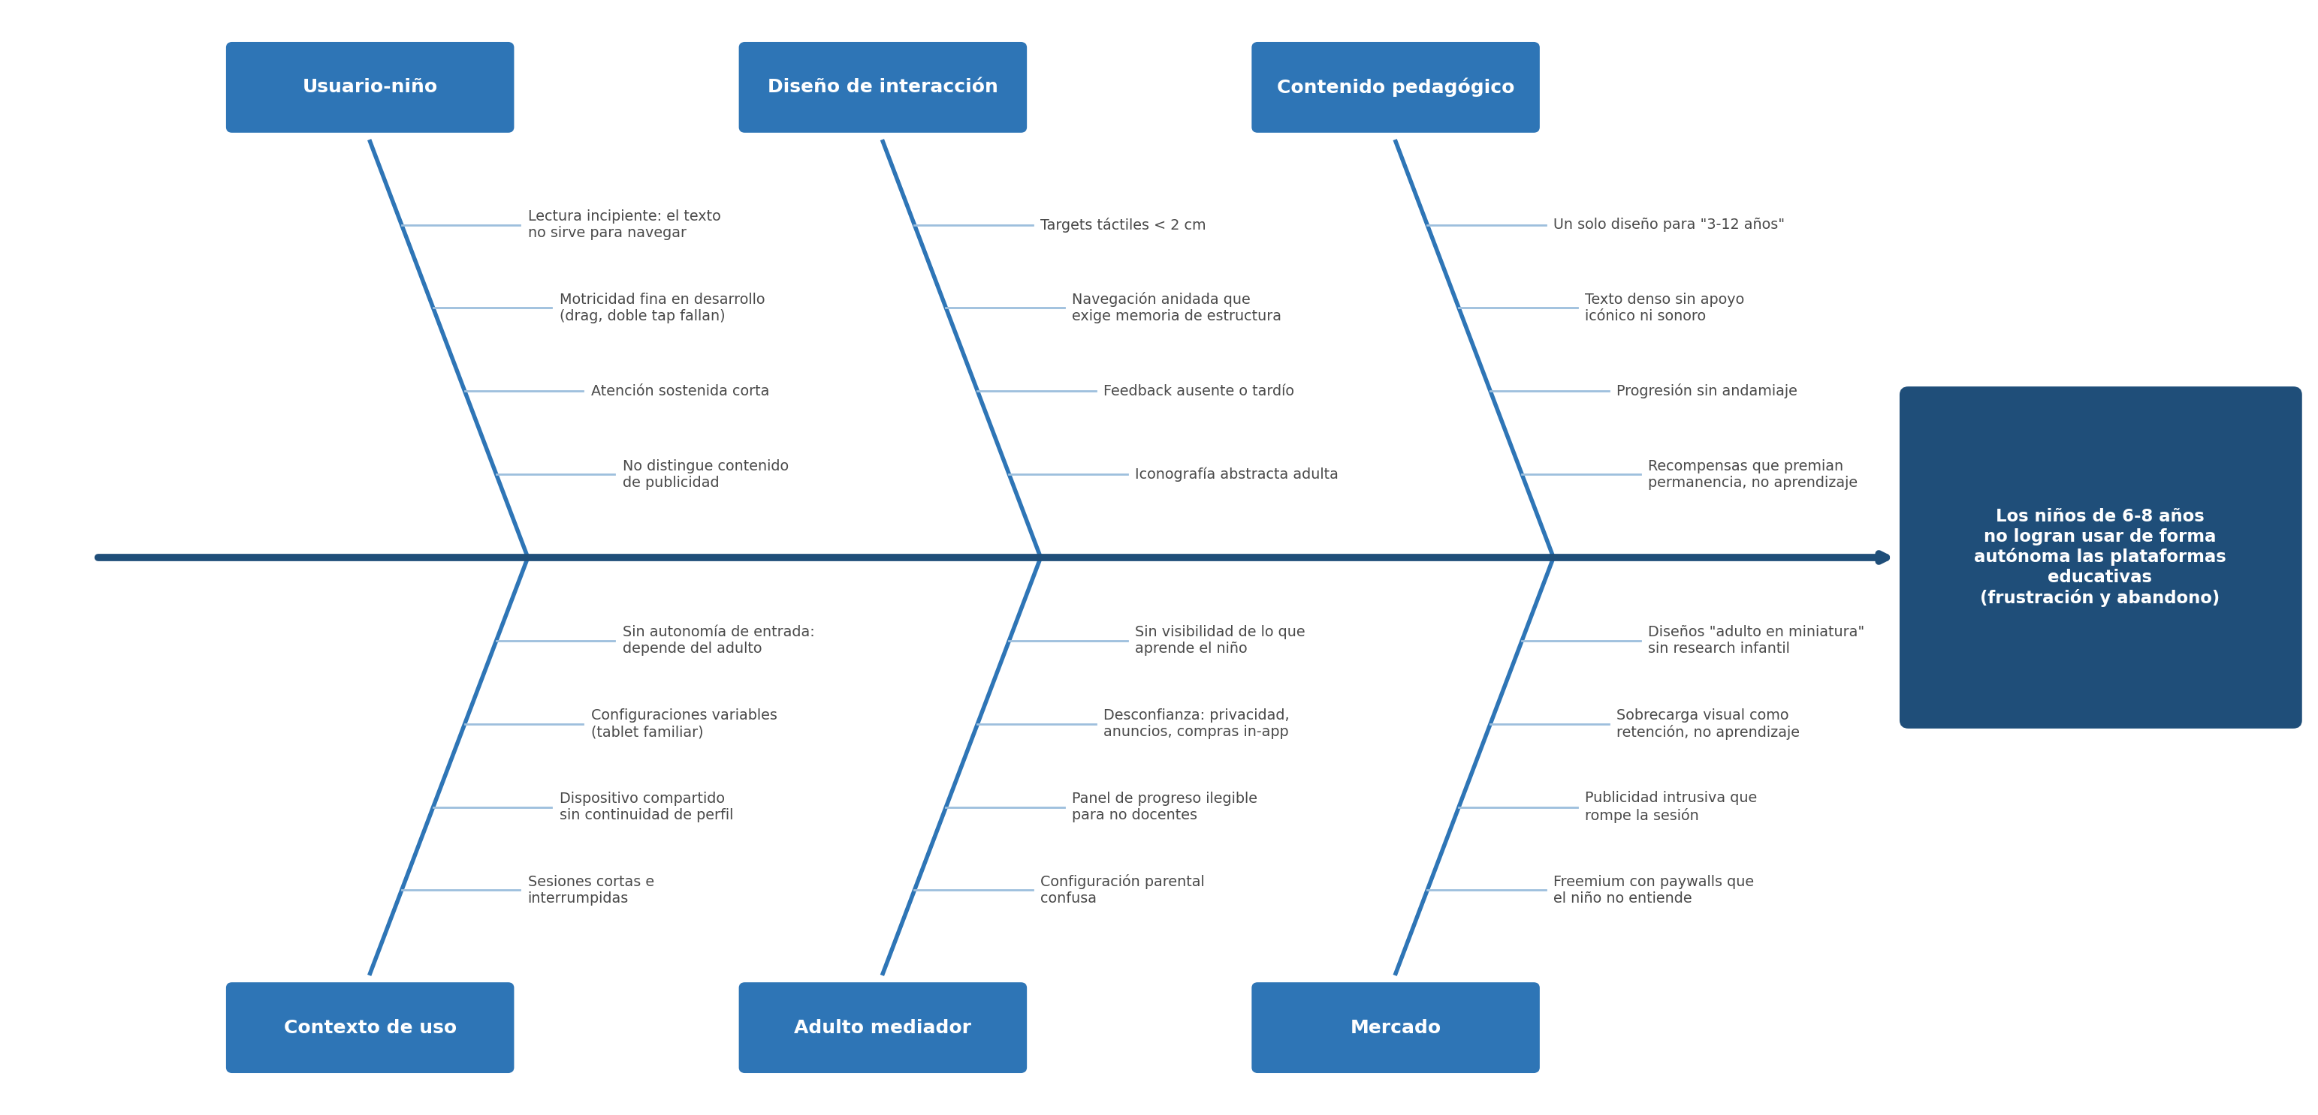

Figura 2. Diagrama Causa-Efecto (Ishikawa) del problema central del proyecto

3. Benchmark preliminar y análisis DAFO

3.1. Benchmark preliminar de plataformas educativas
El análisis de escritorio, que básicamente es ver las opciones que hay actualmente sobre diferentes plataformas en mercado hispanohablante e internacional, seleccionadas por su relevancia para el rango de edades objeto del proyecto y representar modelos de negocio y enfoques pedagógicos variados. Esta es una primera versión pero que se ampliará en el próximo entregable con una evaluación heurística más sistemática es decir criterios de Nielsen adaptados a UX infantil, sobre las propias aplicaciones.

Plataforma | Edades declaradas |  | Modelo | Enfoque | Observaciones UX relevantes
Khan Academy Kids | 2–8 años |  | Gratuita, sin anuncios ni suscripciones (nonprofit) | Multiárea: lectura, matemáticas, socioemocional; personaje guía (Kodi); ruta de aprendizaje adaptativa | Referente de calidad; desarrollada con expertos (Stanford GSE), COPPA. Interfaz y contenido principalmente en inglés: barrera idiomática para la franja objetivo en España
Bmath (Innovamat) | 3–12 años |  | Freemium con suscripción premium | Matemáticas; aprendizaje adaptativo por algoritmo; respaldo de doctores en didáctica; líder en escuelas en España | Rango de edad único 3-12 con un mismo diseño; reseñas de usuarios con quejas sobre gestión de suscripción y cobros
Smartick | 4–14 años |  | Suscripción de pago (prueba gratuita) | Matemáticas y lectura; sesiones de 15 min/día; plan personalizado por IA; corrección inmediata | Método sólido y reconocido, pero de pago y con planteamiento de “deberes diarios”; el adulto es quien gestiona todo el ciclo
Lingokids | 2–8 años |  | Freemium, sin anuncios (kidSAFE) | Inglés y multiárea mediante Playlearning™; más de 3.000 actividades | Buen estándar de seguridad infantil; foco en idioma inglés, no en el currículo general en castellano
Tabla 1. Benchmark preliminar de plataformas educativas infantiles. Fuentes: fichas oficiales de App Store / Google Play y webs de producto (ver bibliografía). Datos consultados en agosto de 2026.

De este análisis surgen dos ideas que determinan el proyecto a seguir.
La primera es que Khan academy Kids aparece como uno de los referentes más completos en experiencia de usuario y acceso, ofreciendo una propuesta gratuita y sin anuncios. Pero no está adaptada al castellano ni al contexto educativo español. Las alternativas locales existen, pero casi siempre con suscripción y con rangos de edad tan amplios que no responden a la necesidad detectada.
La segunda conclusión es la que más interesa al proyecto, ya que, la franja de 6 a 8 años parece quedar un poco en tierra de nadie. No se ha encontrado ninguna plataforma que diseñe específicamente para este momento del aprendizaje lector. O los meten con los más pequeños o con los mayores. Ese es el espacio de oportunidad que el presente proyecto pretende abordar.

3.2. Análisis DAFO
El DAFO sirve para valorar la viabilidad del proyecto desde dos perspectivas: la interna (las fortalezas y debilidades del proyecto, más las del diseño planteado) y la externa (oportunidades y amenazas del entorno).

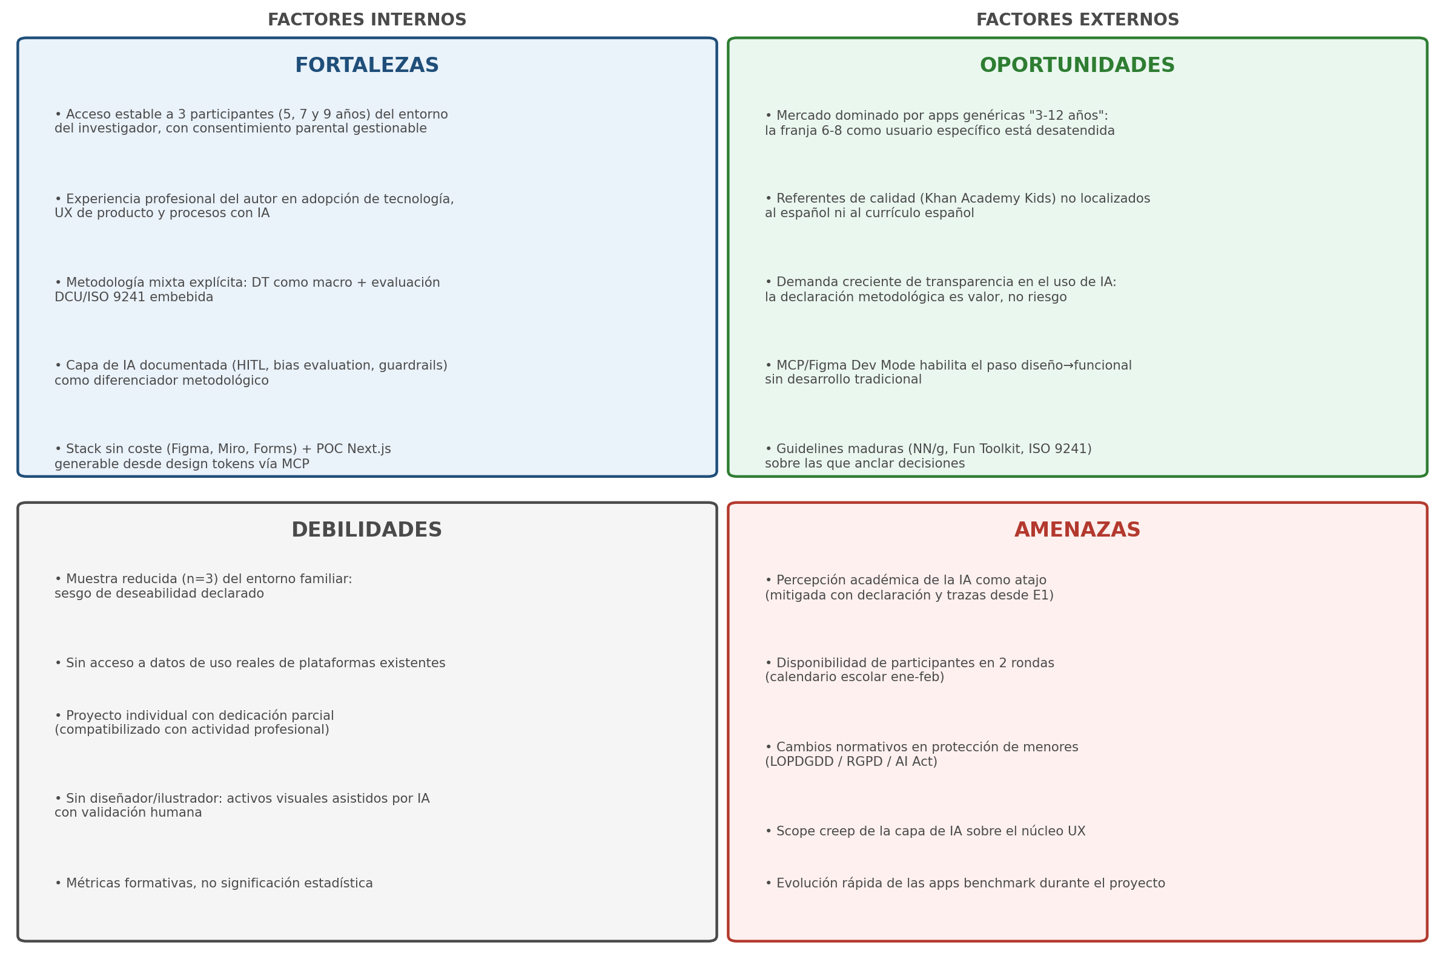

Figura 3. Análisis DAFO del proyecto EduKids. Elaboración propia.

La principal fortaleza del proyecto es la posibilidad de acceso directo a participantes de las tres edades clave (5, 7 y 9 años) y se pueden trabajar con ellos de forma estable y fluida. A su vez se tiene los consentimientos necesarios, la idea es empezar con estos tres participantes, pero extrapolar el estudio a un rango mayor de niños cuando la aplicación esté más avanzada, para ajustar los últimos detalles si hace falta. Todo el uso de IA que haga estará supervisado y con trazabilidad en cada paso.
Dicho esto, hay una limitación importante que se quiere dejar clara, la muestra inicial es pequeña (n=3) y viene del entorno cercano al autor. Esto significa que los resultados hay que entenderlos como evidencia para detectar problemas, orientar decisioness e iterar en el diseño, pero no como resultados estadísticamente generalizables. Aunque aumente el número de participantes más adelante, nunca va a ser una muestra lo suficientemente grande para generalizar con rigor estadístico.
La oportunidad principal está en el hueco que se ha identificado en el benchmark, no hay ninguna plataforma diseñada específicamente para la franja de 6 a 8 años en castellano y contexto educativo español.
La mayor amenaza, tiene que ver con cómo se perciba el uso de la IA. Aunque se ha comentado ya en apartados anteriores, cabe insistir: su uso se declara desde el inicio, se supervisa con puntos de decisión humanos y se mantiene la trazabilidad completa de cómo interviene en el proyecto. No es un atajo, es una herramienta.

3.3. Análisis PESTEL
El análisis PESTEL ayuda a entender sobre qué base nace el proyecto, qué factores pueden favorecer el entorno y, por el contrario, cuáles pueden complicarlo. No se trata de valorar tecnología o mercado, pero si todos los aspectos legales, sociales y económicos que pueden afectar al proyecto directamente sobre el desarrollo y de qué manera llega al usuario final.

Político y Legal
El diseño de productos digitales para menores de edad está sujeto a un marco normativo estricto. En España, el Reglamento General de Protección de Datos (RGPD) y la Ley Orgánica 3/2018 de Protección de Datos Personales y garantía de los derechos digitales (LOPDGDD) establecen que el tratamiento de datos de menores de 14 años requiere el consentimiento de los titulares de la patria potestad o tutela (art. 7 y 92). Obligando a que cualquier proyecto de investigación con niños participantes cuente con un protocolo ético robusto: consentimiento informado previo (se adjunta como anexo), minimización de datos, anonimización, y custodia segura con derecho de revocación en cualquier momento.
Económico
El proyecto tiene un coste económico mínimo, ya que se trata de un Trabajo Final de Bàtxelor desarrollado de forma individual, no requiere inversión en infraestructura, licencias de software ni contratación de servicios externos. Las herramientas empleadas, Figma para el prototipado, Next.js para el POC funcional, Supabase y Vercel (en sus planes gratuitos) para la demostración en la nube, y el acceso a modelos de IA fundamentales, son gratuitas o están incluidas en planes gratuitos o educativos o planes de prueba en el caso de la fase de investigación de cada una de las plataformas.
El modelo de negocio no forma parte del alcance del TFB, dado que el entregable es un prototipo validado y un POC, no una aplicación en producción. A su vez, en caso de querer escalar el proyecto más allá del TFB, sería necesario evaluar modelos de sostenibilidad económica que mantengan el acceso sin barreras para las familias, como financiación institucional, patrocinio educativo o versiones premium para docentes, salvaguardando siempre una versión base gratuita para el público objetivo.
Social
El contexto social es especialmente favorable al proyecto. La pandemia de COVID-19 aceleró la transformación digital de la educación, normalizando el uso de plataformas digitales en el aula y en el hogar. Sin embargo, esta transición también reveló una brecha importante, y es que, muchas herramientas fueron diseñadas para adultos o para franjas de edad demasiado amplias, sin atender las capacidades cognitivas y motoras únicas de los lectores principiantes (6-8 años). El cierre de escuelas evidenció que los niños de esta edad no podían usar las plataformas de forma autónoma, obligando a los adultos a ser una parte más equitativa de la educación de sus hijos, creando frustración en ambos lados desde entonces.
Este proyecto responde directamente a esa demanda, alineándose con el Objetivo de Desarrollo Sostenible 4 (Educación de calidad) y el ODS 10 (Reducción de las desigualdades), al proponer una experiencia de usuario accesible sin barreras económicas ni de conocimientos previos, que reduce la mediación adulta y favorece la autonomía del menor.

Tecnológico
El entorno tecnológico actual facilita significativamente el desarrollo del proyecto. Figma, como herramienta de prototipado colaborativo, ha democratizado el diseño de interfaces de alta fidelidad, permitiendo crear prototipos navegables e interactivos sin necesidad de programación. Su ecosistema de plugins y su integración con el Dev Mode permiten, además, la exportación de tokens de diseño y componentes hacia frameworks de desarrollo como Next.js, acortando la brecha entre diseño y funcional.
La disponibilidad de modelos fundamentales de IA de propósito general como Claude, GPT-4 o similares transformando radicalmente el proceso de diseño en los últimos dos años. Estas herramientas permiten acelerar tareas divergentes (ideación, generación de variantes), analíticas (síntesis de entrevistas, agrupación de hallazgos) y generativas (producción de iconografía, microcopia, funcionales), siempre bajo supervisión humana. A su vez, la reciente investigación advierte del riesgo de los «usuarios sintéticos» simulaciones de usuarios reales generadas por IA , que tienden a confirmar las expectativas del investigador y carecen de la riqueza conductual de los participantes reales. Por ello, este proyecto adopta la IA como acelerador del proceso de diseño, pero mantiene a los niños reales como única fuente de validación, con puertas de control humano en cada fase.
En cuanto a la infraestructura, el desarrollo del POC en Next.js aprovecha un framework maduro, con renderizado del lado del servidor (SSR), componentes reutilizables y una comunidad activa. La generación del funcional desde los tokens de diseño del prototipo Figma mediante Model Context Protocol (MCP) permite explorar el paso diseño → código. En esta entrega esa vía solo se ha probado de forma parcial: el prototipo se apoya sobre todo en mis bocetos, en los wireframes y en los tokens de diseño, con un backend y una base de datos acotados.
Un riesgo tecnológico identificado es la evolución constante de las herramientas de IA y de las plataformas de prototipado. Figma, por ejemplo, introdujo recientemente capacidades generativas nativas (Figma AI), y los modelos de IA mejoran su rendimiento con cada actualización. Esto puede generar obsolescencia rápida de las prácticas documentadas en el TFB, por lo que el proyecto incluye tarjetas modelo y registro de versiones de los modelos empleados, garantizando la reproducibilidad del proceso.
Ecológico
El impacto medioambiental directo del proyecto es mínimo. Al tratarse de un prototipo digital que no requiere servidores propios ni producción a gran escala, no genera consumo energético significativo más allá del propio del desarrollo en dispositivos personales. El POC funcional se ejecuta en local y, para las demostraciones, en servicios gratuitos en la nube (Vercel y Supabase); el prototipo Figma reside en la nube de Figma, cuya infraestructura ya está optimizada para eficiencia energética.
El impacto indirecto, sin embargo, es más relevante. La digitalización de la educación infantil, cuando está bien diseñada, puede reducir el uso de materiales físicos (cuadernos, fichas impresas, libros de texto desechados cada curso), contribuyendo a un modelo educativo más sostenible. No obstante, esto no debe interpretarse como una sustitución completa del material físico especialmente en la franja 6-8 años, donde la escritura manual sigue siendo esencial para el desarrollo psicomotor , sino como un complemento que reduce el consumo de recursos en actividades repetitivas o de refuerzo.
Un aspecto menos evidente, pero alineado con el ODS 12 (Producción y consumo responsables), es el diseño contra los patrones oscuros. Al proponer una interfaz sin mecánicas de retención compulsiva, sin recompensas ligadas al tiempo en pantalla y sin publicidad, el proyecto contribuye a un uso más responsable de la atención infantil, un recurso cognitivo que cada vez más investigaciones señalan como sobreexplotado en productos digitales comerciales dirigidos a menores.

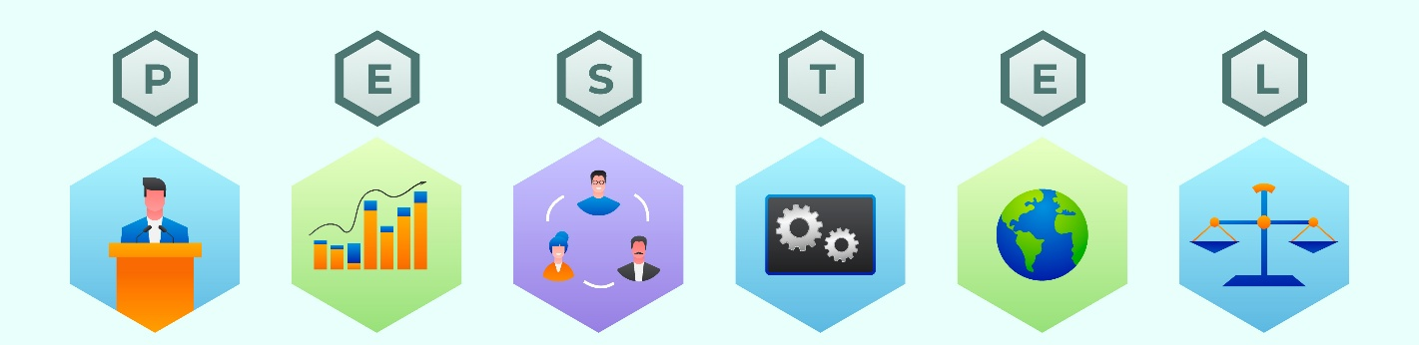

Figura 4. Diagrama PESTEL(Elaboración propia a partir de una plantilla de Magnific (ver bibliografía
Url: https://fonts.google.com/specimen/Montserrat).
Licencia CC BY

4. Marco teórico (resumen preliminar)

4.1. Metodología de evaluación aplicada
El proyecto adopta el enfoque Design Thinking como estructura metodológica general, complementado con una capa de evaluación centrada en el usuario (DCU) basada en la norma ISO 9241-11. Se realizarán dos rondas de evaluación con usuarios reales, con iteración intermedia del prototipo. La IA se incorpora como apoyo en el proceso (no como funcionalidad de cara al menor), con supervisión humana (human-in-the-loop) y puntos de validación documentados. El protocolo completo de evaluación, la capa de IA y la mitigación de sesgos se detallan en las secciones 4.2–4.5 de este documento.

- Design Thinking y Diseño Centrado en el Usuario. Se ha decidido usar Design Thinking como marco principal por su enfoque iterativo, centrado en empatizar primero antes de ponerte a diseñar. Se seguirán las cinco fases de la d.School de Stanford (empatizar, definir, idear, prototipar y testar). Este marco se combina con el diseño centrado en el usuario, revisando el producto de forma constante a partir de las necesidades de los usuarios reales. Design Thinking actúa como proceso principal, mientras que la evaluación de usabilidad aporta las métricas concretas para determinar qué funciona y qué debe cambiarse. De este modo, en el presente TFB se integran ambas metodologías: Design Thinking como marco general y la evaluación de usabilidad en la fase de testeo.
- Desarrollo cognitivo infantil. La edad condiciona la forma en la que el usuario interactúa con una interfaz. Entre los 5 y los 10 años hay cambios a nivel escolar y cognitivo ya que su forma de razonar y aprender cambia, por lo que este proyecto no puede depender únicamente del texto. La propuesta combina instrucciones sencillas con apoyos visuales y sonoros que faciliten la comprensión y reduzcan la carga que pueda suponer interpretar una pantalla nueva.
- Guidelines de UX infantil. Se han revisado las recomendaciones del Nielsen Norman Group para interfaces infantiles y los principios fundamentales son: hay que segmentar por franjas de edad estrechas (no vale 3-12 años), los objetivos táctiles tienen que ser de al menos 2 × 2 cm para que los niños puedan tocarlos bien, y todo lo que parezca interactivo tiene que responder de verdad. Estos principios se aplican de forma rigurosa, dado que su incumplimiento deteriora directamente la experiencia de usuario.
- Medición con niños. Para evaluar la experiencia se toman como referencia los criterios de eficacia, eficiencia y satisfacción de la ISO 9241-11, se adapta a un contexto infantil también observar el factor de la ergonomía y como poder desarrollarlo en la aplicación para una correcta postura durante la sesión de aprendizaje. Para conocer cómo se sienten los participantes durante las pruebas también el “sonrisómetro” “Smileyometer” una herramienta divertida que en una escala visual que permite expresar la satisfacción sin tener que leer o escribir. Esta herramienta obviamente tiene limitaciones, ya que los niños más pequeños suelen tender a puntuar de forma positiva, por lo que los resultados se interpretan junto con la observación y el resto de evidencias obtenidas durante las pruebas.
- IA en el proceso de UX. La IA resulta útil para explorar ideas rápido, ver opciones de viabilidad, sintetizar información o acelerar búsquedas, pero queda claro que no sustituye la experiencia con usuarios reales. He leído investigación reciente sobre "usuarios sintéticos" y hay un riesgo real de sesgo: puedes acabar confiando demasiado en respuestas generadas por modelos de lenguaje que tienden a ser superficiales o a confirmar lo que tú ya esperabas. Por eso en este proyecto la IA ayuda a explorar y acelerar, pero son los usuarios reales los que validan.

4.2. Design Thinking con evaluación DCU embebida
Para el proyecto se van a usar las cinco fases del Design Thinking como estructura general, pero el proyecto no va a quedarse solo en eso porque puede acabar siendo demasiado exploratorio y poco medible. Por eso se va a incorporar también elementos del diseño centrado en el usuario, sobre todo en la fase de testeo.
Ahí es donde se va a evaluar la experiencia de forma rigurosa: eficacia, eficiencia y satisfacción según la ISO 9241-11, pero adaptado a niños. Se utilizarán herramientas como el Fun Toolkit (divertibarra, barra divertida) y el Smileyometer (sonrisómetro) porque están pensadas específicamente para este público.
La idea es hacer dos rondas de evaluación con una iteración en medio. Es decir: lo aprendido en el primer testeo alimenta directamente la siguiente versión del prototipo, y luego se vuelve a testar para comprobar si el diseño ha mejorado o empeorado. Este enfoque garantiza que el diseño evoluciona en la dirección correcta y no se itera sin rumbo.

Fase | Ventana Tiempo | Técnicas empleadas | Qué se obtiene
Empatizar | sep–oct 2026 | Observación y entrevistas adaptadas por edad, cuestionario a adultos, análisis de 3-5 plataformas que ya existen en el mercado. | Informe de investigación y benchmark comparativo
Definir | oct 2026 | Dar forma a lo aprendido mediante personas y preguntas, hasta concretarlo en los requisitos de diseño. | Personas validadas y lista de requisitos
Idear | nov 2026 | Abrir diferentes caminos mediante tormenta de ideas y primeras decisioness sobre la arquitectura. | Sitemap y bocetos iniciales
Prototipar | nov–dic 2026 | Pasar de los bocetos a un prototipo de alta fidelidad en Figma, definir el sistema visual completo pensado para niños | Prototipo hi-fi para primera versión
Testar | ene–feb 2027 | Poner el prototipo a prueba de niños, es decir, adaptando la dinámica a cada edad, midiendo las tareas y satisfacción. | Informe de usabilidad + prototipo versión 2 + POC técnico
Tabla 2. Fases del Design Thinking mapeadas sobre el calendario del proyecto.

4.3. Protocolo de evaluación (esbozo)
Las pruebas se harán individuales y cortas de duración, planteándose diferentes para según las edades. Con los niños de 5 años pedir que explique en voz alta lo que está pensando durante la realización de la tarea sería añadir dificultad que no tiene que ver con el ejercicio planteado. Por eso, en este caso se priorizará la observación del usuario mientras realiza la tarea y después se hablará de ella. Con los participantes de 7 y 9 años si se podrían hacer preguntas durante la realización de la tarea, facilitando la trazabilidad instantánea.
A lo largo de cada tarea se recogerán datos tanto si se completa la tarea como si no. La percepción de la experiencia se recogerá con el “sonrisómetro” o “Smileyometer”, pero no se interpretará de forma aislada, ya que, se contrastará con lo observado durante la sesión.
En el caso de los niños, esta observación tendrá un peso especial ya que pueden tender a dar respuestas positivas simplemente por querer agradar al adulto que los acompaña.
El protocolo detallado y los guiones específicos para cada edad se irán preparando a lo largo de este proceso y solo se aplicarán una vez superado el gate ético previsto.

4.4. La capa de IA sobre las cinco fases
Se ha decidido incorporar IA en el proceso, pero con mucho cuidado. La idea es que ayude a ir más rápido y a explorar más alternativas, pero nunca que tome decisioness por el autor. Todo lo que genere la IA será revisado antes de usarlo.
Esto es especialmente importante en un TFB porque tanto los modelos de IA como los niños pueden tener una tendencia parecida, dar respuestas que creen que van a gustar. Por eso la metodología no se basa solo en lo que dicen, sino en lo que hacen. Las pruebas con usuarios reales y la observación de su comportamiento constituyen la referencia principal del método.
Fase DT | Para que uso la IA | Gate humano (validación) | Documentación
Empatizar | Resumen de entrevistas y agrupación de notas apoyo para la elaboración inicial del benchmark | Revisión los datos originales siempre, contrasto con mis propias observaciones. El usuario infantil es la fuente real de evidencia | Prompt log y notas originales
Definir | Apoyo en la elaboración de personas y requisitos a partir de los hallazgos obtenidos. | Revisión de posibles sesgos y validación de cada propuesta para hacer frente a la evidencia recogida | Personas trazables y informe de evaluación de sesgos.
Idear | Ampliar el número de ideas, permitiendo explorar distintas soluciones y arquitecturas. | La decisión final sobre que ideas siguen y cuales no, es decisión de la persona responsable del proyecto. | Decision log de ideación
Prototipar | Apoya la creación de iconos, textos breves y elementos funcionales, incluido el paso MCP → Figma → Next.js | Revisión que todo esté alineado con el design system y los criterios del proyecto | Registro de las intervenciones mediante MCP.
Testar | Testeo para ayudar a ordenar los primeros datos y facilitar su análisis. | Los niños validan. Observo lo que hacen y lo que dicen, no me fío solo del análisis automático | Gates de validación y evolución entre fases.
Tabla 3. Capa de IA por fase, con su gate de validación humana y su artefacto de documentación.

4.5. Mitigación de sesgos y guardrails (Nivel A)
La IA se puede equivocar de muchas formas y no siempre es evidente. Por eso cualquier persona, personaje o escenario que genere será revisado antes de incorporarlo al proyecto, mirando especialmente si hay estereotipos en tipografía, colores, roles, representación. Se incluirá criterios de diversidad en los prompts para intentar evitar que el modelo reproduzca siempre los mismos perfiles.
También dejar clara una idea, hay una separación total entre lo que la IA propone y lo que el autor del proyecto considera una evidencia. Los modelos pueden ayudar a generar ideas y alternativas, pero jamás van a fabricar resultados de investigación. Eso es línea roja.
Cualquier hipótesis que salga del proceso tiene que validarse con usuarios reales antes de considerarla válida. Sin excepciones.

5. Mapa de Valor
El Mapa de Valor sirve para valorar la viabilidad del proyecto en función de las necesidades reales de los usuarios con la respuesta del producto. En este proyecto el usuario se divide en dos perspectivas, la del menor de 6-8 años como usuario primario y el adulto mediador (padre, madre o docente) como prescriptor, configurador y supervisor. En esta versión actual el mapa recoge hipótesis derivadas del análisis del problema y del benchmark.
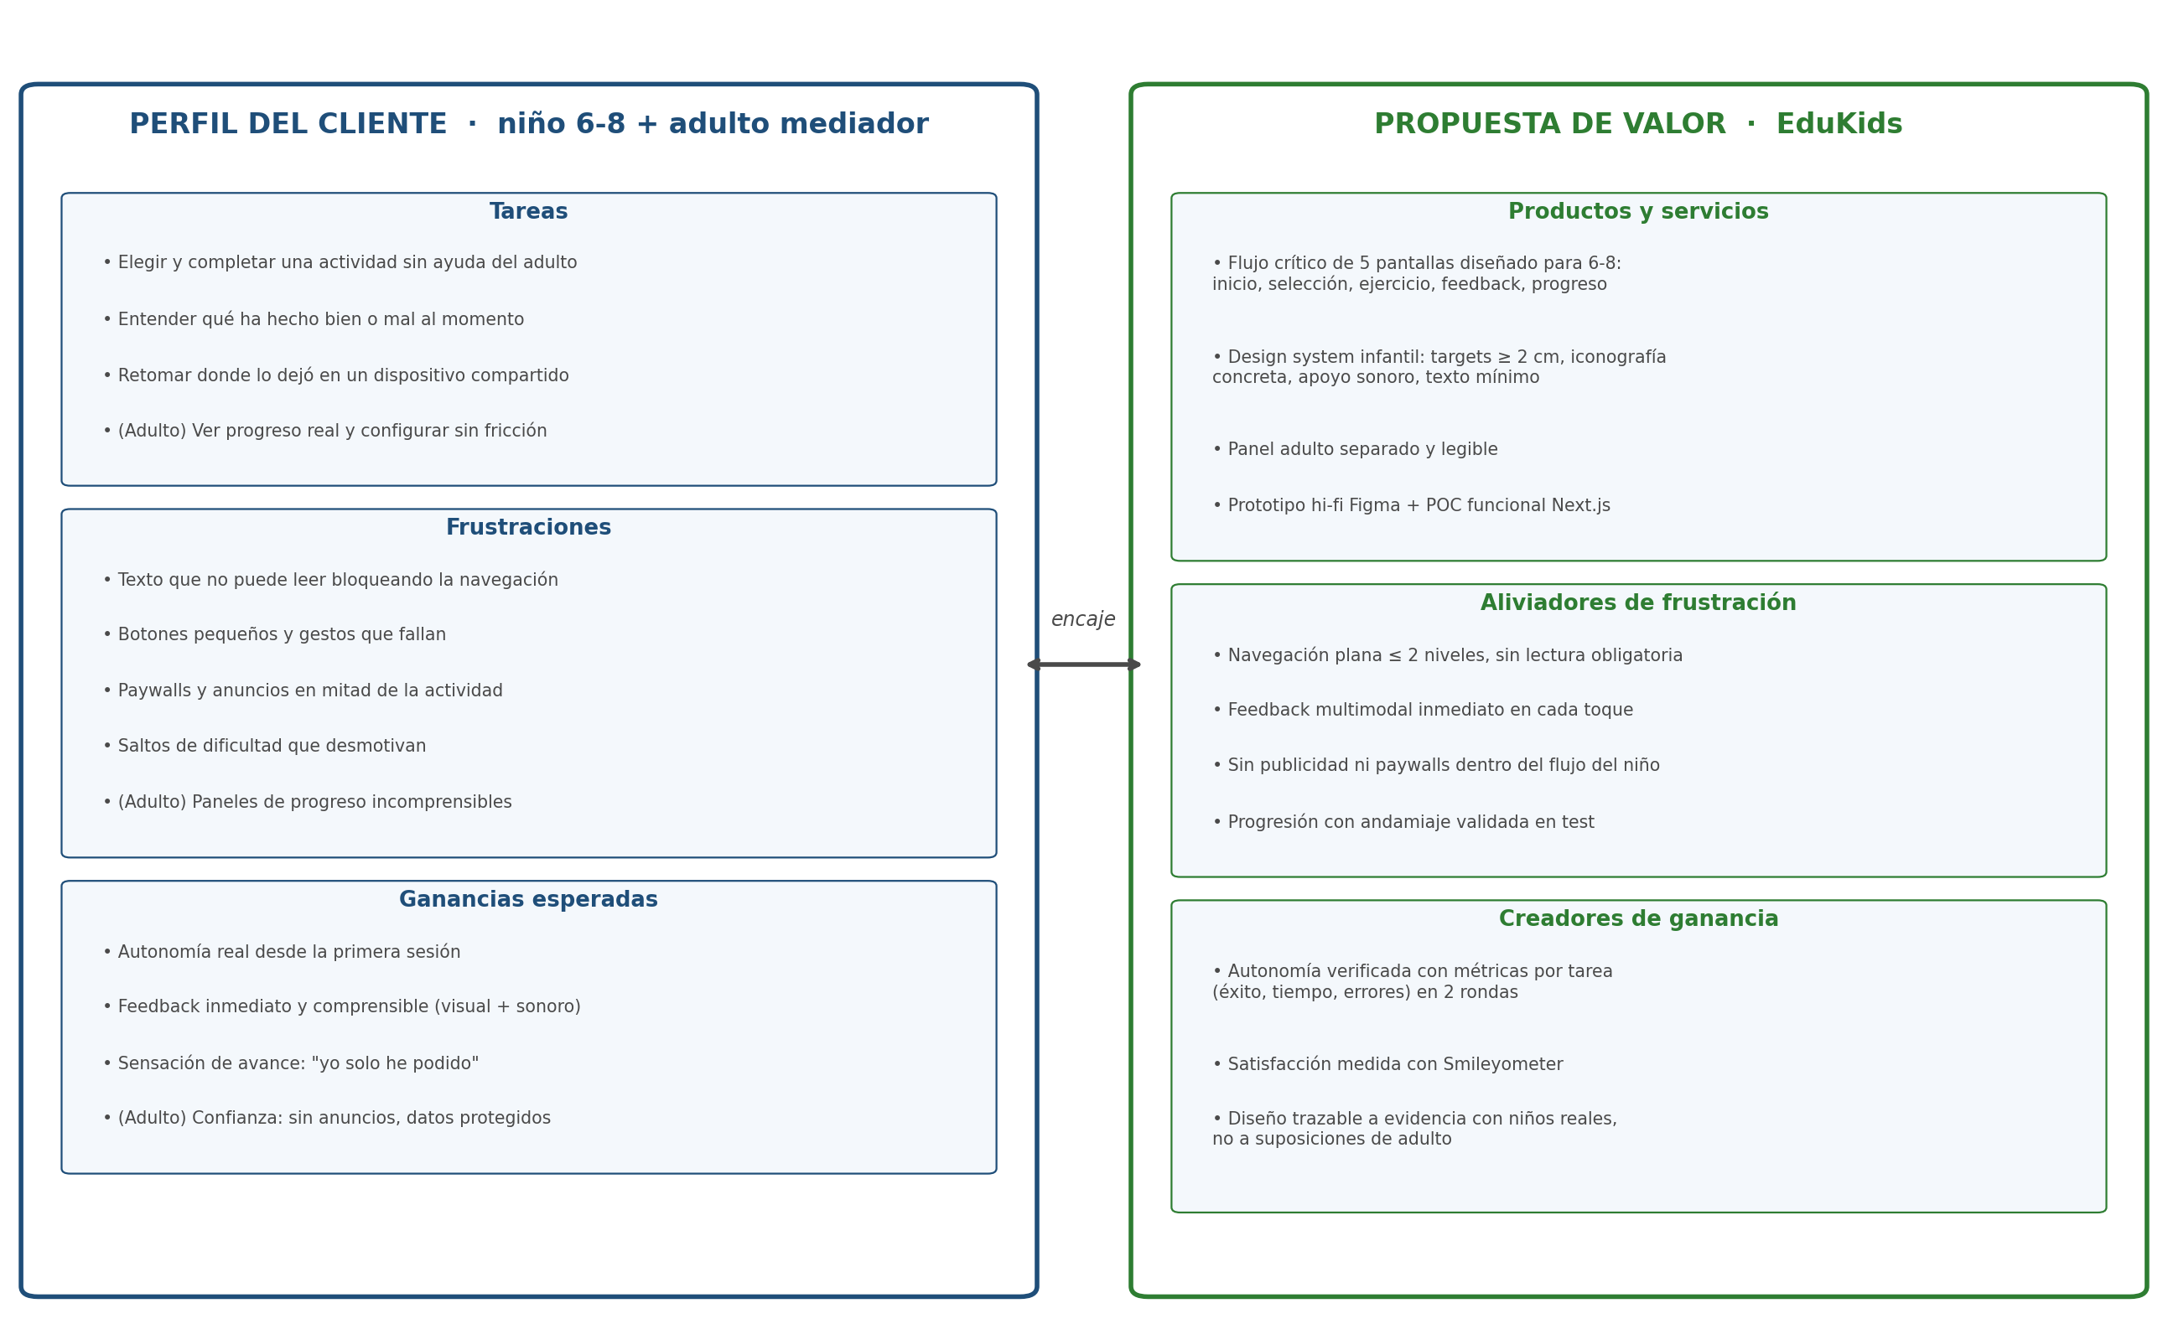
Figura 5. Mapa de valor del proyecto (primera versión Entrega 1).

La propuesta nace de los problemas detectados y que seguramente seguiré detectando durante la investigación. La idea es dar una respuesta concreta desde el diseño. El usuario principal no puede depender del texto para orientarse porque muchos están aprendiendo a leer, así que la navegación tiene que ser comprensible por sí misma. Si necesita saber qué está pasando, la interfaz tiene que dar una respuesta clara, y que sea visual o sonora. Si hubiera publicidad o muros de pago que interrumpen la experiencia, el flujo de trabajo del usuario se va a ir al traste.
No se darán estas decisioness por buenas simplemente porque parezcan adecuadas. Cada una se pondrá a prueba durante las sesiones con usuarios, usando los parámetros que asigne para cada tarea y herramientas como el “sonrisómetro” o “Smileyometer” para saber su grado de satisfacción. Al final, ninguna de las hipótesis del proyecto se considerará validada hasta que sea contrastada con usuarios reales. Ese es el núcleo del método.

6. Alcance del proyecto

6.1. Incluido en el proyecto
- El proyecto contempla el diseño y prototipo del flujo de trabajo principal de uso en Figma, estructurado en cinco momentos clave, acceso, selección de usuario, selección de actividad, realización de ejercicio, feedback del resultado y consulta del progreso.
- Aunque el diseño se centra sobre todo en lectores principiantes de entre 6 y 8 años, las decisioness se contrastarán con participantes de 5, 7 y 9 años, que cubren las tres franjas del proyecto (5-6, 7-8 y 9-10 años), para comprobar que la experiencia funciona también en los extremos.
- La investigación se apoyará en usuarios reales, mediante observación y entrevistas adaptadas a cada edad, a su vez se incluirá la perspectiva de los adultos que acompañan o supervisan la actividad.
- El proyecto se desarrollará en un sistema específico para público infantil, con elementos táctiles de un tamaño adecuado, tipografía pensada para lectores principiantes, aunque válida para todo el rango de edades en la que se basa el proyecto, iconografía concreta, colores predeterminados según el rango de edad de cada sesión, uso reducido de texto y mucho feedback audiovisual para ayudar a comprender lo que ocurre en cada momento.
- Realizando dos rondas de evaluación de usabilidad, con una iteración intermedia entre versiones del prototipo, es decir, empezaremos en la versión 1, continuando progresivamente hasta la versión final gracias a la herramienta del “sonrisómetro” o “smileyometer”.
- La IA se incorporará como apoyo en el proceso del diseño, siempre bajo la supervisión humana y tomando como referencia las características e ideas del autor, con registro documentado de su uso.
- Como demostración técnica del paso del diseño a una aplicación funcional, se ha desarrollado una prueba de concepto (POC) en Next.js. Parte de mis bocetos a mano, de los wireframes (WF01-WF22) y de los colores y componentes definidos en Figma; la vía Dev Mode MCP se ha probado solo de forma parcial y se retomará en la entrega 3. La POC no es un producto completo: es una demostración de que el diseño puede convertirse en una aplicación que guarda datos, y el concepto principal sigue siendo la idea original y el diseño dibujado por mí.

6.2. Fuera del proyecto
- Despliegue en producción con usuarios reales. Esta POC sí incluye un backend y una base de datos acotados con fines académicos (Next.js y PostgreSQL: PGlite en local y Supabase en la nube), con cuentas de adulto y perfiles. Quedan fuera la escalabilidad, la recuperación de contraseña por correo, la reanudación de una partida tras recargar la página, los pagos y la sincronización sin conexión.
- Un asistente o “acompañante” de IA dentro del producto dirigido al niño: la IA se emplea sobre el proceso de diseño, no como funcionalidad de cara al menor.
- Conclusiones cuantitativas con significación estadística.

6.3. Identificación de necesidades del usuario
Para el niño de 6 a 8 años poder completar una actividad de principio a fin sin intervención adulta y comprender de inmediato el resultado de cada acción retomando su progreso en un dispositivo compartido es de un gran valor para el proyecto. A su vez para el adulto mediador poder configurar la experiencia sin fricción comprendiendo el progreso real del menor, confiando en la seguridad del entorno que rodea la app sabiendo que no hay publicidad, compras accesibles al niño, visualización de datos protegidos.

6.4. Requisitos funcionales
Ref. | Requisito funcional | Por qué lo incluyo
01 | El prototipo cubrirá el flujo crítico completo mediante cinco pantallas navegables: Entrar, elegir una actividad, realizarla, conocer el resultado y consultar el progreso | Quiero asegurarme de que cubro toda la experiencia de principio a fin, sin dejar agujeros. Estas cinco pantallas son lo mínimo para que tenga sentido.
02 | Se permitirá que el usuario infantil pueda moverse libremente para entender que puede hacer, con una navegación de dos niveles y acciones principales de apoyo visual y sonoro. | Los niños aprenden explorando. Si la navegación tiene demasiados niveles se pierden. Dos niveles máximo y siempre con ayudas visuales/sonoras.
03 | Responder inmediatamente a cada interacción, haciendo evidente si la acción ha sido correcta, incorrecta o si se ha avanzado. | El feedback instantáneo es crítico. Si tocan algo y no pasa nada (o no saben si ha pasado algo) pierden la confianza en la interfaz.
04 | El acceso del niño a su perfil se resolverá sin texto ni contraseña alfanumérica (p. ej., selección de avatar), garantizando autonomía de entrada en dispositivo compartido. | Muchos no saben leer todavía o están empezando. Las contraseñas tradicionales no tienen sentido. Además quiero que puedan entrar solos aunque compartan la tablet con hermanos.
05 | El panel del adulto estará separado de los menús del usuario infantil. El progreso deberá poder entenderse sin necesidad de conocimientos docentes. | Los adultos tienen que poder ver qué pasa, pero sin que eso interfiera con la experiencia del niño. Y no puedo asumir que todos los padres/madres tienen conocimientos pedagógicos.
06 | Mantener el recorrido infantil libre de publicidad, muros de pagos y compras. | Para mí esto es innegociable. He visto apps donde te salta publicidad en medio de una actividad o el niño se topa con un "compra premium". Es horrible y rompe completamente el flujo.
07 | El prototipo de alta fidelidad será navegable en Figma y soportará las tareas definidas en el protocolo de test de usabilidad. | Necesito que el prototipo sea lo suficientemente real para poder testearlo con niños de verdad. Tiene que ser interactivo, no solo pantallas estáticas.
08 | Contar con una versión funcional del flujo principal en Next.js, generada a partir de los componentes y design tokens del prototipo Figma mediante MCP. | Quiero demostrar que el paso de diseño a código es viable. No va a ser un producto completo, pero sí una prueba de concepto técnica.
Tabla 4. Requisitos funcionales del prototipo.

6.5. Requisitos no funcionales
Estos requisitos son igual de importantes que los funcionales, aunque son menos visibles. Tienen que ver con cómo se comporta la interfaz, con accesibilidad, con ética, con consistencia.

Ref. | Requisito no funcional | Justificación personal
01 | Todos los objetivos táctiles del flujo del niño tendrán un tamaño mínimo de 2 × 2 cm, conforme a las guidelines de UX infantil. | He visto niños intentando tocar botones pequeños y fallando una y otra vez hasta que se frustran. 2x2 cm es el mínimo para que funcione bien con dedos pequeños.
02 | La tipografía del flujo del niño será legible para lectores principiantes (tamaño y familia justificados en el design system) y el texto se limitará al imprescindible, la paleta de colores será adaptada para un usuario infantil. | Si estás aprendiendo a leer, la tipografía importa muchísimo. A su vez, voy a limitar el texto al máximo y usar colores apropiados según la edad.
03 | La información nunca se transmitirá únicamente mediante color ya que, todo estado tendrá apoyo de forma, icono o sonido (accesibilidad, incluido daltonismo). | No puedo asumir que todos ven los colores igual. Además, para niños pequeños el color solo no es suficiente, necesitan más pistas.
04 | La interfaz mantendrá consistencia de disposición e iconografía en todas las pantallas del flujo, de modo que el niño no tenga que reaprender patrones. | Si cada pantalla funciona diferente se van a liar. Necesitan consistencia para poder predecir cómo funciona algo sin tener que pensarlo cada vez.
05 | El diseño evitará patrones oscuros, mecánicas de retención compulsiva, las recompensas se asociarán a la finalización de actividades, no al tiempo en pantalla o al gasto de monedas para mejoras para crear una adicción innecesaria de las aplicaciones. | Esto es ético. No voy a usar trucos tipo juegos móviles para mantenerlos enganchados. Las recompensas tienen que estar ligadas al aprendizaje real, no al tiempo de uso.
06 | El tratamiento de datos de participantes cumplirá RGPD y LOPDGDD (arts. 7 y 92): consentimiento parental previo, minimización, anonimización por código (P1-P3) y no introducción de datos personales identificables en modelos de IA de terceros. | Trabajo con menores, así que esto es crítico. Consentimiento parental siempre, anonimización, y nada de meter datos de niños en modelos de IA externos.
07 | Toda decisión de diseño será trazable a su evidencia (investigación, guideline o resultado de test) mediante el decision log del proyecto. | Quiero poder justificar cada decisión que tome. Si alguien me pregunta tengo que poder señalar la evidencia concreta.
Tabla 5. Requisitos no funcionales del prototipo y del proceso.

7. Objetivos del proyecto
Los objetivos de esta sección están formulados con el método SMART: cada uno tiene una métrica, un valor de referencia y un momento de medición. Como la muestra prevista es de tres participantes, esos valores son referencias de proyecto que me sirven para decidir y mejorar, no resultados estadísticos ni garantías sobre todos los niños de 5 a 10 años.

7.1. OBJETIVO GENERAL
Diseñar y validar una experiencia de usuario optimizada para la plataforma educativa EduKids, dirigida a niños de 5 a 10 años, que facilite el aprendizaje de matemáticas básicas mediante la aplicación de metodologías de Design Thinking y Diseño Centrado en el Usuario (DCU), garantizando altos niveles de usabilidad y engagement emocional, y sentando las bases para evaluar su efectividad pedagógica.

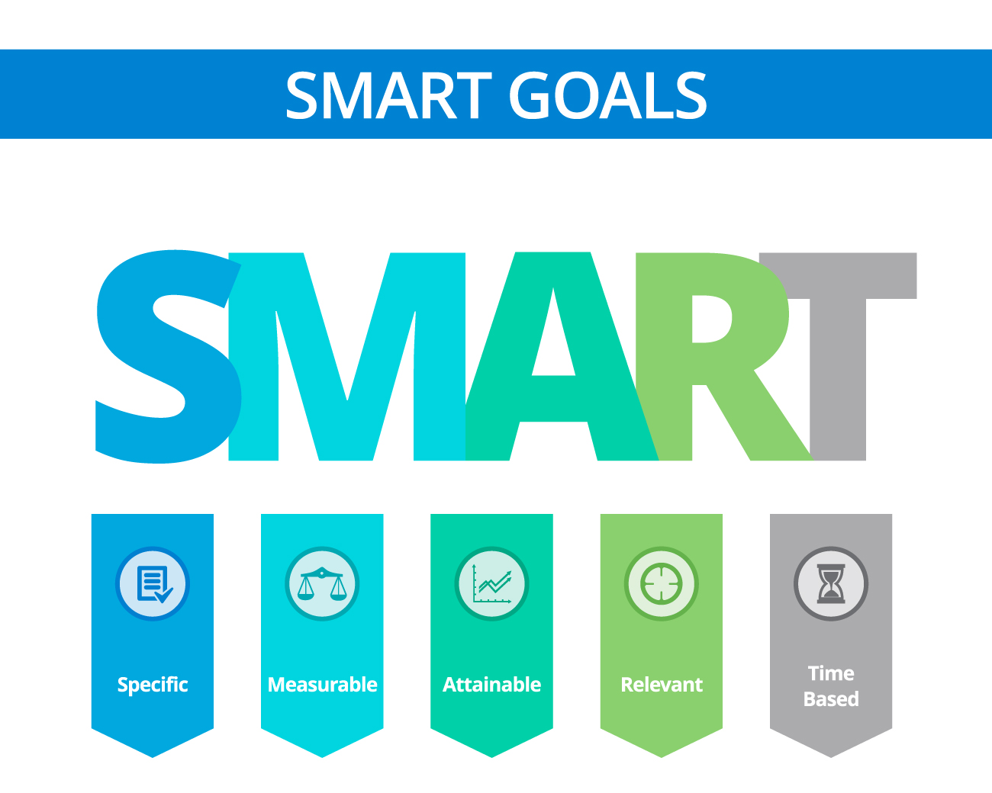
7.2. OBJETIVOS ESPECÍFICOS (SMART)
Figura 6: Objetivos SMART (imagen de uso libre) http://www.freepik.com/terms_of_use

- OE1. Garantizar una usabilidad óptima para los menores, de modo que EduKids alcance como referencia una puntuación de 75 puntos en la escala SUS (System Usability Scale) adaptada, en pruebas realizadas con un grupo reducido de tres participantes, uno por cada franja de edad (5-6, 7-8 y 9-10 años), durante las dos rondas de evaluación (enero-febrero de 2027). Con tres participantes, el resultado se interpretará de forma descriptiva y junto a la observación directa. Criterio de medición:

• Métrica: Puntuación SUS (0-100)
• Objetivo: ≥ 75 puntos (referencia orientativa)
• Muestra: 3 participantes (uno por franja de edad)
• Método: Cuestionario SUS adaptado + observación directa
- OE2. Maximizar el grado de satisfacción para alcanzar una valoración emocional promedio igual o superior a 4 sobre 5 en el Smileyometer en al menos el 80% de las sesiones de prueba, medido al finalizar cada actividad durante todo el periodo de testeo a lo largo de estos meses, con un criterio de medición:
• Métrica: Escala Smileyometer (1-5)
• Objetivo: ≥ 4/5 en 80% de sesiones
• Método: Evaluación emocional al inicio y final de cada actividad
- OE3. Incrementar la eficiencia del aprendizaje reduciendo un 20 % el tiempo que cada participante necesita para lograr tres aciertos consecutivos, comparando su primera y su segunda ronda de evaluación con actividades equivalentes. En un estudio preliminar observé tiempos innecesarios en ciertas características de otras aplicaciones, y quiero comprobar si el diseño de EduKids ayuda a reducirlos. Criterio de medición:
• Métrica: Tiempo (segundos) hasta 3 aciertos consecutivos
• Objetivo: reducción del 20 % entre la ronda 1 y la ronda 2
• Método: comparación por participante y tarea entre rondas

- OE4. Asegurar una alta tasa de completitud: que al menos el 85 % de las sesiones iniciadas por los participantes terminen completadas, sin abandono, durante la primera ronda de evaluación. La aplicación ya distingue entre sesiones completadas, interrumpidas y activas, por lo que este dato se puede medir directamente.
• Métrica: sesiones completadas / sesiones iniciadas (tabla play_sessions)
• Objetivo: ≥ 85%
• Periodo: primera ronda de evaluación
- OE5. Producir los wireframes de los flujos principales y un prototipo de alta fidelidad navegable en Figma. Los 22 wireframes de baja fidelidad (WF01-WF22) ya están disponibles; el prototipo de alta fidelidad con navegación entre pantallas (acceso, ejecución de actividades y panel adulto) queda previsto antes del 17 de enero de 2027 (Entregable 3) teniendo una primera versión navegable en la segunda entrega.
• Métrica: Número de wireframes finalizados y validados
• Objetivo: 22 wireframes de baja fidelidad (hecho) y flujos principales navegables en Figma
• Herramienta: Figma
• Fecha límite: 17 de enero de 2027 (Entregable 3)
- OE6. Garantizar que el 100% de las interfaces diseñadas cumplan con los criterios de accesibilidad WCAG 2.1 nivel AA en aspectos de contraste de color, tamaño de fuente y elementos interactivos.
• Métrica: 100% interfaces conformes
• Criterios: Contraste 4.5:1, tamaño interactivo 44×44px
• Herramientas: Stark, Contrast (plugins Figma)
- OE7. Diseñar un sistema de métricas pedagógicas descriptivas. En esta primera versión, el panel adulto muestra por juego tres indicadores: sesiones terminadas, primeras respuestas correctas sin pista e intentos con ayuda. Para la entrega 3 quiero ampliarlo a cinco métricas, con gráficas y un informe semanal en PDF. Siempre se presentarán como una descripción de lo ocurrido en el juego, no como una evaluación de las capacidades del menor ni como una comparación entre niños. Las cinco métricas previstas son:
1. Fluidez: Tiempo promedio de respuesta correcta (0-100)
2. Dominio: % de aciertos por tipo de ejercicio (0-100%)
3. Razonamiento Lógico: % de problemas multi-paso resueltos (0-100%)
4. Memoria de Trabajo: % de ejercicios con secuencias completados (0-100%)
5. Retención: % de conceptos recordados entre sesiones (0-100%)
• Formato: Informe PDF con gráficas
• Frecuencia: Semanal mínimo
• Envío: por correo, previsto para el Entregable 3 una vez validado el panel

8. REQUISITOS DEL SISTEMA
Esta sección describe los requisitos funcionales y no funcionales que debe cumplir la plataforma EduKids para satisfacer las necesidades identificadas y alcanzar los objetivos establecidos.



Figura 7: Descargada Freepik (imagen de uso libre) http://www.freepik.com/terms_of_use

8.1. Requisitos Funcionales
Los requisitos funcionales definen las capacidades específicas que el sistema debe proporcionar a sus usuarios (niños, padres/tutores) para un manejo fluido de la aplicación.

RF01: Navegación infantil autónoma, El niño debe poder navegar por toda la interfaz destinada a su rol sin necesidad de leer instrucciones textuales largas o incluso sin necesidad de lectura. La navegación se apoya en iconos, colores y elementos gráficos intuitivos. Esta es una prioridad alta en el proyecto de validación: Pruebas de usabilidad con niños de 5 a 10 años sin asistencia adulta.

RF02: Selección de perfil mediante avatar, cada niño accede a su perfil seleccionando su avatar asignado en lugar de introducir credenciales. El sistema valida la identidad del perfil seleccionado, ya que el adulto al haber creado un perfil previamente en la primera sesión el resto de las veces el menor será el encargado de entrar a la sesión que le corresponde, al igual que el anterior requisito esta prioridad es alta, con una validación: CU-03 (Seleccionar perfil)

RF03: Evaluación inicial de nivel, al crear un perfil nuevo, el sistema debe ofrecer una evaluación inicial breve (5-7 preguntas) que determine la franja de edad/nivel recomendado para ese usuario para evitar la frustración del menor, con una prioridad alta y una validación: CU-04 (Realizar juego).

RF04: Ejecución de actividades matemáticas, el niño puede jugar actividades interactivas (Atrapa, Carrera, Memory Numbers) adaptadas a su nivel. Cada actividad presenta retos progresivos con feedback inmediato, de esa manera, aumentando la dificultad en juegos que ya ha experimentado evita la confusión de volver a aprender un juego nuevo. Con una prioridad alta y validación CU-04 (Realizar un juego)

RF05: Evaluación emocional (Smileyometer). Al finalizar cada actividad, el sistema presenta una escala visual de caritas (1-5) para que el niño exprese su satisfacción emocional. El resultado se registra en la base de datos. Aunque para este apartado se ha determinado que la prioridad sea media es un parámetro importante para la evolución de la aplicación, con una validación: Registro en tabla EVALUACION_EMOCIONAL .

RF06: Persistencia de progreso, en este requisito, el sistema registra automáticamente cada sesión de juego: tiempo empleado, aciertos, errores, intentos y nivel completado. Los datos persisten incluso si el niño cierra la sesión abruptamente. La prioridad es alta, ya que podemos observar en las diferentes temáticas el desarrollo del usuario. Validación: Registro idempotente en las tablas play_sessions y responses

RF07: Consulta de progreso por padre/tutor. El tutor del menor puede acceder a un dashboard donde visualiza el progreso acumulado de cada hijo: actividades completadas, tiempo jugado, niveles superados y métricas pedagógicas observando de primera mano cómo avanza en distintos ámbitos (rapidez, memoria, etc.), siempre como descripción de lo ocurrido en el juego y no como una evaluación del niño. Para este requisito la prioridad es alta, con una validación CU-05 (Consultar progreso).

RF08: Generación de informes pedagógicos. El sistema genera automáticamente informes con gráficas de las 5 métricas pedagógicas (Fluidez, Dominio, Razonamiento Lógico, Memoria de Trabajo, Retención) y los envía al correo del tutor. Con una prioridad media, ya que el objetivo de la aplicación es el aprendizaje, la validación: Tabla INFORME_PADRE + envío email automatizado.

RF09: Configuración de controles parentales. El tutor puede configurar restricciones de uso: tiempo máximo diario, horarios permitidos y días de la semana habilitados, permitiendo un uso personalizado en función de la educación marcada en cada familia. La prioridad de este requisito es media ya que no es determinante para el funcionamiento de la aplicación, con una validación de Tabla CONFIG_PARENTAL + validación en inicio sesión [Estado: no implementado en la POC; previsto para el Entregable 3.]

RF10: Gestión de múltiples perfiles, para un mismo usuario adulto puede crear y gestionar varios perfiles de niño bajo su cuenta (se prevé limitarlos a un número determinado para que el usuario principal no se pueda equivocar cuando tenga que elegir el avatar asignado). Cada perfil es independiente en progreso y configuración. Esta prioridad es alta, ya que se tiene que pensar en las familias monoparentales con más de un hijo. Validación: CU-02 (Gestionar perfiles)

RF11: Acceso adulto mediante validación, para acceder a secciones de administración, el sistema solicita validación de identidad adulta mediante credenciales (email + contraseña o autenticación Supabase). Esta prioridad es alta, ya que este tipo de gestiones no son adecuadas para el menor.

RF12: Avatares asexuales/neutrales. Todos los avatares disponibles están diseñados de forma neutral (en la POC: estrella, círculo y triángulo; los personajes ilustrados se valorarán en próximos diseños) sin características de género marcadas, promoviendo inclusión. Aunque no es una prioridad determinante para este proyecto o el usuario menor, si puede ser atractivo para los tutores. Validación: revisión de los avatares del catálogo (estrella, círculo y triángulo)

8.2. Requisitos No Funcionales
Los requisitos no funcionales definen criterios de calidad, rendimiento, seguridad y accesibilidad que debe cumplir el sistema. Algunos son objetivos de calidad que todavía no se han podido ejecutar (los RNF02, 03, 06, 07, 09 y 11 objetivos aún no medidos actualmente).

RNF01: Accesibilidad visual. Un niño de 5 años no debería tener que esforzarse para leer un botón. Por eso todas las pantallas deben cumplir:

• Que el texto se distinga bien del fondo (contraste mínimo de 4,5:1) y que los elementos gráficos
grandes también se vean claros (mínimo 3:1).
• Que la letra de los textos para niños tenga al menos 18 px.
• Que los botones sean lo bastante grandes para un dedo pequeño: mínimo 44 × 44 px. Cuánto ocupa
eso de verdad depende de la pantalla, así que lo comprobaré en la tableta real.
Cómo lo compruebo: con herramientas de contraste (Stark, Contrast) y revisando las pantallas a mano.

RNF02: Rendimiento Si la aplicación tarda, el niño se aburre y deja de jugar. Por eso me marco:

• Que la primera carga tarde menos de 2 segundos.
• Que la respuesta al tocar algo llegue en menos de 200 ms, es decir, que parezca inmediata.
• Que las transiciones se vean fluidas (60 fps).
Cómo lo compruebo: con Lighthouse y probando en dispositivos sencillos, no solo en mi ordenador.

RNF03: Compatibilidad de dispositivos. Las familias usarán lo que tengan en casa, así que EduKids debe funcionar en:

• Tablets (iPad y Android 10 o superior).
• Las dos últimas versiones de Chrome, Safari y Edge.
• Pantallas de entre 768 y 1366 px de ancho.
Cómo lo compruebo: probándolo en distintos dispositivos y navegadores.

RNF04: Seguridad y privacidad (RGPD). Es el punto que más me importa, porque los usuarios son menores:

• Antes de guardar ningún dato de un niño, la madre, el padre o el tutor legal tiene que dar su
consentimiento de forma explícita.
• Solo guardo lo imprescindible.
• Las contraseñas nunca se guardan tal cual: en producción las gestiona Supabase Auth y en local uso
hash scrypt con una cookie.
• Gracias a la seguridad a nivel de fila (RLS) de Supabase, cada familia solo puede ver sus propios datos.
Cómo lo compruebo: ya tengo pruebas automáticas que verifican que una familia no puede ver los
datos de otra. Me queda pendiente una revisión de seguridad y de cumplimiento del RGPD.

RNF05: Guardado sin duplicados. Si se corta la conexión justo cuando el niño termina una partida, no quiero que se pierda nada ni que se
guarde dos veces. Por eso los datos de cada sesión se guardan de una sola vez (o se guarda todo o no se
guarda nada) y, si falla, se puede volver a intentar sin crear duplicados. Técnicamente, esto se llama
escritura atómica e idempotente.
Cómo lo compruebo: cortando la red a mitad del guardado.

RNF06: Escalabilidad. De momento es un prototipo, pero quiero que pueda crecer sin tener que rehacerlo:

• Que aguante 100 usuarios a la vez al principio.
• Que pueda llegar a 1000 usuarios sin cambiar la arquitectura.
• Con una base de datos PostgreSQL con índices bien pensados.
Cómo lo compruebo: con pruebas de carga y revisando las consultas más lentas.

RNF07: Mantenibilidad. El proyecto necesita que se pueda entender y continuar, ya sea el diseñador del proyecto dentro de un año u otra persona:

• Código en GitHub con commits frecuentes.
• Documentación (README y comentarios en el código).
• Tests que cubran al menos el 60 % de las funciones críticas.
Cómo se comprueba: revisando el código y con informes de cobertura de tests.

RNF08: Usabilidad infantil.Muchos de los usuarios todavía están aprendiendo a leer, así que:

• Se tiene que poder navegar sin leer textos largos.
• Cada acción tiene una respuesta inmediata, visual o sonora.
• Nunca hay un callejón sin salida: siempre hay un botón de «Volver».
• Los errores se explican con cariño: «Ups, algo falló. ¿Probamos otra vez?» o «¡Vuelve a intentarlo!».
Cómo lo compruebo: con un cuestionario SUS adaptado a niños y observando cómo lo usan.
RNF09: Disponibilidad. La plataforma debería estar disponible el 99 % del tiempo, dejando margen para mantenimientos programados. Está desplegada en Vercel, que sirve la web desde una red de servidores repartidos por el mundo (CDN). Durante este entregable aprendí que, en el plan gratuito, Supabase se pausa si pasa un tiempo sin usarse (lo explico en el apartado de incidencias), así que también se tendrá que vigilar. Cómo se comprueba: con un monitor de disponibilidad como UptimeRobot.

RNF10: Idioma. La interfaz está en español de España. Más adelante no descarto añadir otros idiomas, como el catalán o el inglés.

RNF11: Funcionamiento básico sin conexión. Si se pierde la conexión, la aplicación no debe romperse: tiene que avisar con un mensaje amable y sincronizar los datos cuando vuelva la red. Se comprueba simulando que no hay conexión desde las herramientas de desarrollo del
Navegador, punto no incluido en la POC.

RNF12: Ética en el uso de la IA. Si en el futuro uso IA generativa, por ejemplo para crear ejercicios:

• Siempre habrá una persona revisando lo que genera.
• Ningún contenido llegará a un niño sin haberlo validado antes.
• Indicaré claramente en la documentación dónde y cómo se ha usado la IA

8.3. Matriz de Trazabilidad con Objetivos SMART

Requisito | Caso de Uso | Objetivos SMART
RF01, RF02, RF03 | CU-03, CU-04 | OE1 (Usabilidad); OE5 (Wireframes)
RF04 | CU-04 | OE3 (Eficiencia)
RF05 | CU-04 | OE2 (Engagement)
RF06 | CU-04, CU-05 | OE4 (Completitud)
RF07, RF08 | CU-05, CU-06 | OE7 (Métricas)
RF09 | CU-07, CU-08 | Sin objetivo SMART asociado (E3)
RF10, RF11 | CU-01, CU-02 | OE1 (Usabilidad)
RF12 |  | OE6 (Accesibilidad)
RNF01 |  | OE6 (WCAG 2.1 AA)
RNF02, RNF03 |  | OE1 (Usabilidad)
RNF04 |  | Marco Legal (RGPD)
RNF05 |  | OE4 (Persistencia)
RNF06 |  | OE3 (Eficiencia)
RNF07 |  | OE3 (Mantenibilidad)
RNF08 | CU-03, CU-04 | OE1 (Usabilidad infantil)
RNF09 |  | OE3 (Disponibilidad)
RNF10 |  | OE6 (Accesibilidad)
RNF11 |  | OE3 (Resiliencia)
RNF12 |  | Marco ético (IA responsable)
RF05 | CU-09 | OE2 (Satisfacción emocional / Smileyometer)
RF07, RF08 | CU-10 | OE7 (Métricas pedagógicas)
Tabla 6. Tabla objetivos SMART.

9. Casos de uso

9.1. Usuarios
- Menor (5-10 años): juega y consulta su progreso con ayuda visual y sonora.

- Adulto/Tutor: gestiona perfiles, configura actividades y revisa resultados.

9.2. Casos de Uso

ID | Caso de uso | Actor | Estado en la POC
CU-01 | Acceder y revalidar sesión | Adulto | Implementado
CU-02 | Gestionar perfiles | Adulto | Implementado
CU-03 | Seleccionar perfil | Menor | Implementado
CU-04 | Realizar un juego | Menor | Implementado
CU-05 | Consultar progreso ("Mi camino") | Menor | Implementado
CU-06 | Ver resultados | Adulto | Implementado (básico)
CU-07 | Configurar actividades | Adulto | Implementado
CU-08 | Realizar prueba de nivel inicial | Menor | Diseñado (E3)
CU-09 | Responder al Smileyometer | Menor | Diseñado (E3)
CU-10 | Recibir informe semanal de 5 métricas | Adulto | Diseñado (E3)

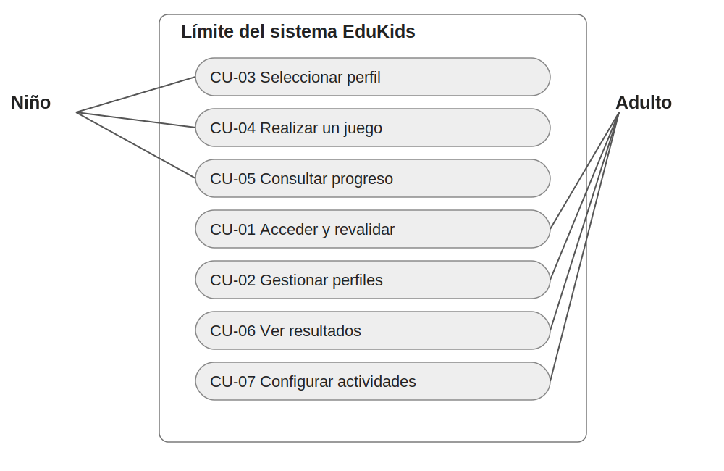
Figura 8 AR02. Diagrama UML de casos de uso EduKids (actores Niño/a y Adulto).

9.3. Fichas detalladas.

 | Detalles
Campo | CU-01 Acceder y revalidar
Usuario | Adulto
Precondición | Cuenta creada
Flujo principal | 1. Introduce credenciales. 2. El servidor valida. 3. Se abre la zona adulta.
Flujo alternativo | La sesión caduca --- pantalla "Necesitamos volver a entrar" (WF20) y vuelve a validar.
Postcondición | Sesión activa
Campo | CU-02 Gestionar perfiles
Usuario | Adulto
Precondición | Sesión activa
Flujo principal | 1. El adulto consulta sus perfiles. 2. Elige crear o editar uno. 3. Introduce el alias, el avatar (estrella, círculo o triángulo) y la franja de edad (5-6, 7-8 o 9-10). 4. El servidor comprueba el formato y que el perfil pertenezca a su cuenta. 5. Se guarda y se muestra confirmado.
Flujo alternativo | Alias vacío o de más de 24 caracteres, o datos no admitidos --- se rechaza con una explicación y no se guarda. Permiso adulto caducado --- se pide validar de nuevo. Fallo de guardado --- no se añade el perfil.
Postcondición | El perfil queda vinculado a la cuenta del adulto y aparece en el selector infantil.
Campo | CU-03 Seleccionar perfil
Usuario | Menor
Precondición | Existe al menos un perfil
Flujo principal | 1. Ve los avatares. 2. Toca el suyo. 3. Entra a "Antes de jugar" (WF22).
Flujo alternativo | Sin perfiles -- se pide a un adulto que cree uno.
Postcondición | Perfil activo
Campo | CU-04 Realizar un juego
Usuario | Menor
Precondición | Perfil seleccionado y actividad disponible
Flujo principal | 1. Ve las instrucciones (WF04). 2. Juega los ítems. 3. El sistema registra cada respuesta. 4. Ve su resultado.
Flujo alternativo | Fallo de red--- aviso WF14 y reintento. El envío es idempotente (AR06).
Postcondición | Sesión guardada y progreso actualizado
Campo | CU-05 Consultar progreso
Usuario | Menor
Precondición | Perfil activo y al menos una sesión completada.
Flujo principal | 1. El menor accede a "Mi camino" (WF09).  2. El sistema muestra actividades completadas e iconos de progreso por juego.  3. El menor puede explorar qué ha completado y qué le queda.
Flujo alternativo | Sin sesiones previas → mensaje animado "¡Empieza tu primera aventura!".
Postcondición | El menor conoce su progreso. No se generan nuevas sesiones.
Campo | CU-06 Ver resultados
Usuario | Adulto
Precondición | Sesión adulta activa y al menos un perfil con sesiones completadas.
Flujo principal | 1. El adulto accede al panel de resultados. 2. Selecciona el perfil del menor. 3. El sistema muestra, por juego, las sesiones terminadas, las primeras respuestas correctas sin pista y los intentos con ayuda (las cinco métricas pedagógicas del OE7 se ampliarán en el Entregable 3). 4. El adulto puede cambiar de perfil y consultar los datos de cada uno.
Flujo alternativo | Sin datos → "Aún no hay datos disponibles para este perfil".
Postcondición | El adulto dispone de información descriptiva de lo ocurrido en el juego. No se modifican datos.
Campo | CU-07 Configurar actividades
Actor | Adulto
Precondición | Perfil existente
Flujo principal | Activa o desactiva juegos y niveles por perfil.
Flujo alternativo | Ninguna actividad activa -- se avisa al adulto.
Postcondición | Configuración guardada
Campo | CU-08 Prueba de nivel
Actor | Niño/a
Precondición | Primer acceso del perfil
Flujo principal | Hace una prueba breve y el sistema asigna el nivel según su franja de edad y su resultado.
Flujo alternativo | Abandono → se asigna el nivel por defecto de su edad.
Postcondición | Nivel inicial guardado (EvaluacionInicial)
Campo | CU-09 Smileyometer
Actor | Niño/a
Precondición | Fin de sesión
Flujo principal | Elige una carita de 1 a 5 (EvaluacionEmocional).
Flujo alternativo | No responde → se registra "sin respuesta".
Postcondición | Valoración guardada
Campo | CU-10 Informe semanal
Actor | Adulto
Precondición | Al menos una sesión en la semana
Flujo principal | Recibe Fluidez, Dominio, Razonamiento lógico, Memoria de trabajo y Retención con gráficas (InformePadre).
Flujo alternativo | Sin datos suficientes → informe parcial.
Postcondición | Informe disponible

9.4. Nota de alcance
La POC implementa CU-01 a CU-07 (diagrama AR02). De CU-08 a CU-10 forman parte del diseño completo (versión actual) y se implementarán en entregables posteriores.

9.5. Declaración de uso responsable y transparente de IA

El uso de IA en este trabajo se declara de forma abierta desde el primer entregable, en línea con las normas de integridad académica de la universidad, y esta declaración se mantiene actualizada a lo largo de todo el proceso hasta la memoria final. No pretendo ocultar la intervención de una tecnología que ya forma parte de nuestra sociedad: quiero usarla como lo que es, una herramienta, dejando siempre claro cuándo se utiliza, para qué y de qué forma.
He utilizado modelos fundacionales de uso general, principalmente Claude y, para la plantilla del consentimiento parental, también ChatGPT (ver bibliografía). Este es el detalle de su uso:
• Entregable 1: ayuda para estructurar el documento, buscar información de referencia y preparación de la plantilla del consentimiento parental (la redacción legal queda fuera de mi conocimiento, y por eso lo declaro).
• Entregable 2, documento: borradores de apartados técnicos y de redacción que después se ha revisado, corregido y reescrito por el autor del proyecto.
• Entregable 2, diseño y código: los wireframes en SVG, los diagramas de arquitectura y la documentación técnica se han preparado con asistencia de IA a partir de los diseños originales y de lo hablado en la anterior tutoría con el tutor. La base de código de la aplicación (Next.js, SQL, pruebas automáticas y scripts) también se preparó con asistencia de IA a partir de esos requisitos y diseños.
• Lo que ha hecho el autor: definir el problema, el alcance, los objetivos y los requisitos; tomar las decisioness de diseño; revisar, ejecutar y cambiar el código en función de la necesidad del proyecto; probar el recorrido completo como adulto y como niño; decidir y supervisar cambios sobre el proyecto (un ejemplo de ello ha sido la actualización de las franjas de edad del 5 de octubre, con su migración y sus pruebas); y subir el trabajo al repositorio.
• Lo que no se ha hecho con IA: no se han generado datos de usuarios, resultados de investigación ni opiniones de participantes. La evaluación con menores y la revisión docente están previstas y no se presentan como realizadas, ya que se definirán en una versión más estructurada del proyecto.
Artefacto | Contenido
Decision log | Decisioness de diseño relevantes, incluido lo que se ha propuesto por parte de la IA y que se ha decidido finalmente por parte del responsable del proyecto.
Prompt log | Prompts utilizados en cada fase relevante para mantener la trazabilidad del proceso.
Informe de bias evaluation | Qué se comprueba que posibles sesgos se detectaron y como se han solucionado.
Registro de gates HITL | Revisiones, correcciones y aprobaciones por el responsable del proyecto antes de aceptar un resultado generado por la IA.
Model cards / limitaciones | Modelos utilizados, con sus limitaciones conocidas y restricciones de interpretación de sus outputs.
Tabla 7. Artefactos de documentación de la capa de IA (se inician en el Entregable 2 con la fase de campo; sus plantillas figuran como anexos).

La IA está cada vez más presente en la sociedad, en el trabajo y en la educación. Desde la perspectiva de este proyecto lo importante no es evitarla, sino usarla bien, dejando claro cuándo interviene y asegurando que el control y las decisioness importantes sean siempre humanas. Prefiero decir con claridad qué ha hecho la IA y qué he hecho yo antes que dar la impresión de que lo he hecho todo sin ayuda: lo que me importa es entender lo que presento, poder explicarlo, y dejar claro que la idea original, las decisiones y el diseño son míos.

10. Arquitectura y desarrollo

10.1. Visión general del sistema
EduKids sigue una arquitectura de tres capas. El navegador aloja la interfaz infantil y familiar con el motor de interacción y comunicación HTTPS+cookies seguras. Un servidor Next.js/Node.js centraliza rutas, acciones, validación del modo adulto y servicios de dominio. Un proveedor de identidad gestiona la autenticación: hash scrypt con cookie en local y Supabase Auth en la nube. Un adaptador de datos aísla la lógica de negocio del motor de persistencia, permitiendo el mismo código en local (PGlite) y en nube (Supabase PostgreSQL+RLS). El núcleo no requiere IA, pagos, Realtime ni almacenamiento de objetos.
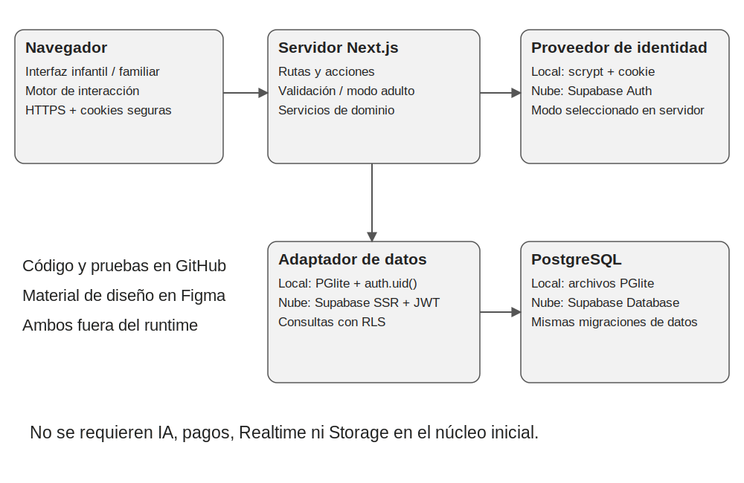
Figura 9 AR01. Visión general de la arquitectura EduKids (navegador → servidor → identidad → datos).

10.2. Stack tecnológico

Componente | Tecnología / Servicio | Rol
Frontend | Next.js 16 (App Router) + React 19 + TypeScript | SSR/SSG, componentes reutilizables
Runtime | Node.js en Vercel Serverless | Rutas API y validación de identidad adulta
BD nube | Supabase PostgreSQL + Auth + RLS | Persistencia y auth en producción
BD local | PGlite + scrypt + cookie | Desarrollo local sin Supabase
Despliegue | Vercel Hobby | Despliegue manual por ahora; conexión automática con GitHub (rama main) prevista
VCS | GitHub (trocs84/edukids-tfb) | Código, diagramas y tests
Diseño UI | Figma (fuera del runtime) | Wireframes y prototipos de alta fidelidad
Excluido | IA generativa, pagos, Realtime, Storage | Fuera del alcance del núcleo inicial (E3)
Tabla 8. Stack tecnológico de EduKids.

10.3. Despliegue y entornos
El flujo parte del equipo de desarrollo local (Node.js + Next.js, PGlite en .data/postgres, autenticación local con scrypt). El código se versiona en GitHub y la aplicación se publica en Vercel (edukids-blond.vercel.app); por ahora la publicación se hace de forma manual, y conectar Vercel con la rama main de GitHub para que despliegue automáticamente queda pendiente para el E3 (Root Directory = src). La decisión de no hacerlo antes de esta entrega es deliberada: la demo ya funciona y no conviene arriesgarla. El proyecto Supabase aloja la base de datos PostgreSQL con RLS activado, Supabase Auth y las migraciones SQL aplicadas (siete tablas de aplicación). Ambos entornos comparten las mismas migraciones, garantizando la paridad entre local y producción.
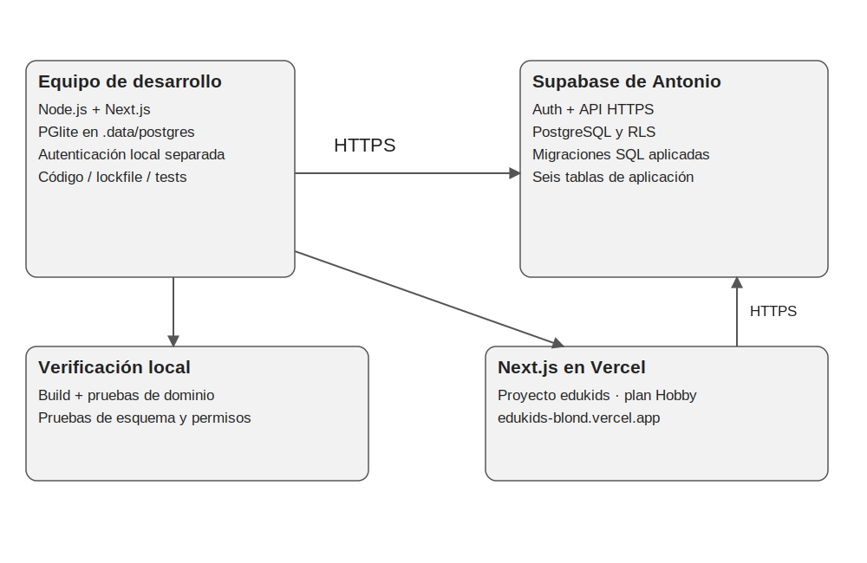
Figura 10 AR03. Diagrama de despliegue: equipo local → GitHub → Vercel → Supabase.

10.4. Clases de dominio
El dominio se estructura en tres servicios y una interfaz de motor de juego. ProfileService gestiona la creación, consulta y actualización de perfiles (listOwned, create/update, configureActivity). SessionService orquesta el ciclo de vida de una sesión (start, submitResponse, complete/interrupt). ProgressService agrega los datos de sesiones para el niño (forChild), para la familia (forFamily) y para informes (aggregate). La interfaz GameEngine define el contrato común para los tres motores: CatchEngine (Atrapa el número), RaceEngine (Carrera de números) y MemoryEngine (Memory Numbers), implementando createRound(level) y evaluate(input).

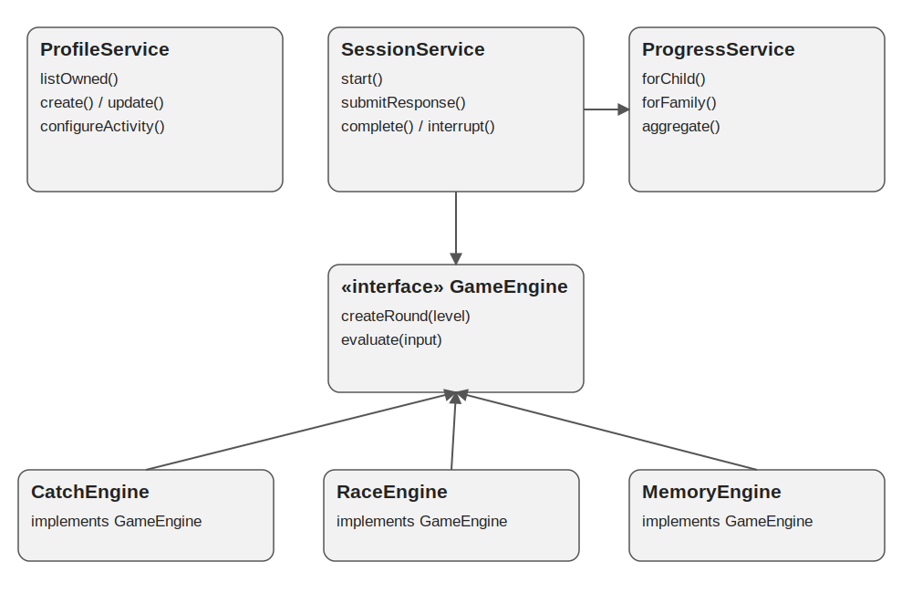
Figura 11 AR05. Diagrama de clases: ProfileService, SessionService, ProgressService, GameEngine y motores.

10.5. Cierre de sesión idempotente
El guardado de resultados es idempotente. Al completar una actividad, la interfaz envía POST complete(sessionId). El servidor verifica identidad mediante Auth/RLS, ejecuta la transacción con bloqueo de fila en PostgreSQL y devuelve 200 + resultado persistido. Si se produce fallo de red, el cliente reenvía el mismo sessionId sin riesgo de duplicar el resultado: si la sesión ya está en estado "completed", el servidor devuelve el resultado existente sin modificarlo. Esta garantía cubre el requisito RNF05 (persistencia idempotente).

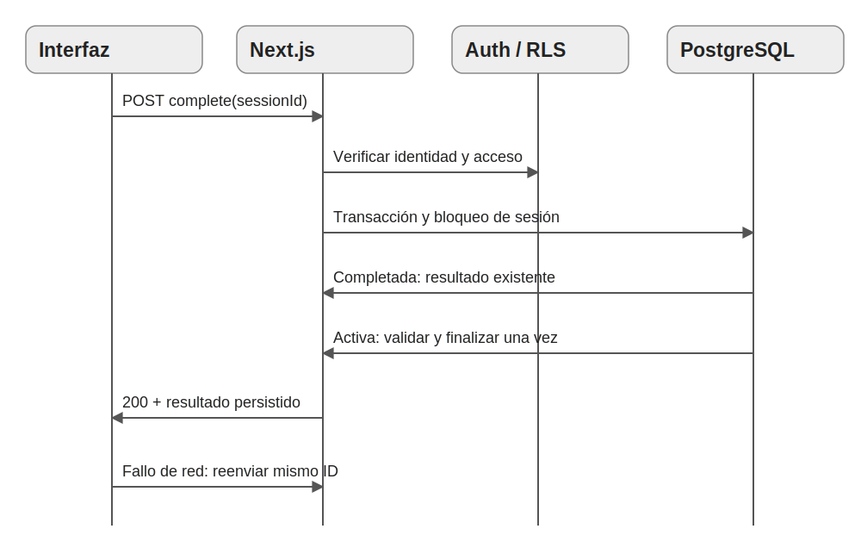
Figura 12 AR06. Diagrama de secuencia: cierre idempotente de sesión con reenvío seguro.

10.6. Metodología de desarrollo iterativa
El desarrollo sigue una metodología iterativa con commits convencionales: docs: para documentación, feat: para nuevas funcionalidades y fix: para correcciones. Los diagramas de arquitectura se versionan junto al código en /diagramas (v1 → v2). Cada iteración produce una versión desplegable en Vercel, facilitando la validación continua con el tutor.

10.7. Alcance de la POC
La POC implementa los casos de uso CU-01 a CU-07: acceso adulto, gestión de perfiles, selección de perfil, realización de los tres juegos (tres niveles cada uno), consulta de progreso del menor, visualización de resultados y configuración de actividades. Los casos CU-08 (prueba de nivel inicial), CU-09 (Smileyometer) y CU-10 (informe semanal con 5 métricas) están diseñados en el E-R v2 y se implementarán en el Entregable 3.
Nota del autor. Durante esta entrega cambié las franjas de edad de la aplicación: pasé de 5 / 6-8 / 9 a 5-6 / 7-8 / 9-10 (5 de octubre de 2026), con su migración de base de datos y sus pruebas. Con ese cambio las tres franjas cubren todo el rango de 5 a 10 años, sin huecos ni solapes. Es un cambio pequeño, pero me permitió recorrer la cadena completa: la interfaz, la validación del servidor, la migración de la base de datos y las pruebas.

11. Modelo de datos

11.1. Dos niveles de diseño
El modelo de datos se concibe en dos niveles. El nivel conceptual corresponde al Diagrama E-R v2 completo (16 entidades, cubriendo roles, evaluaciones emocionales, sesiones de nivel e informes pedagógicos). El nivel implementado en la POC comprende el esquema relacional de 7 tablas desplegado en Supabase, que da soporte a CU-01–CU-07.
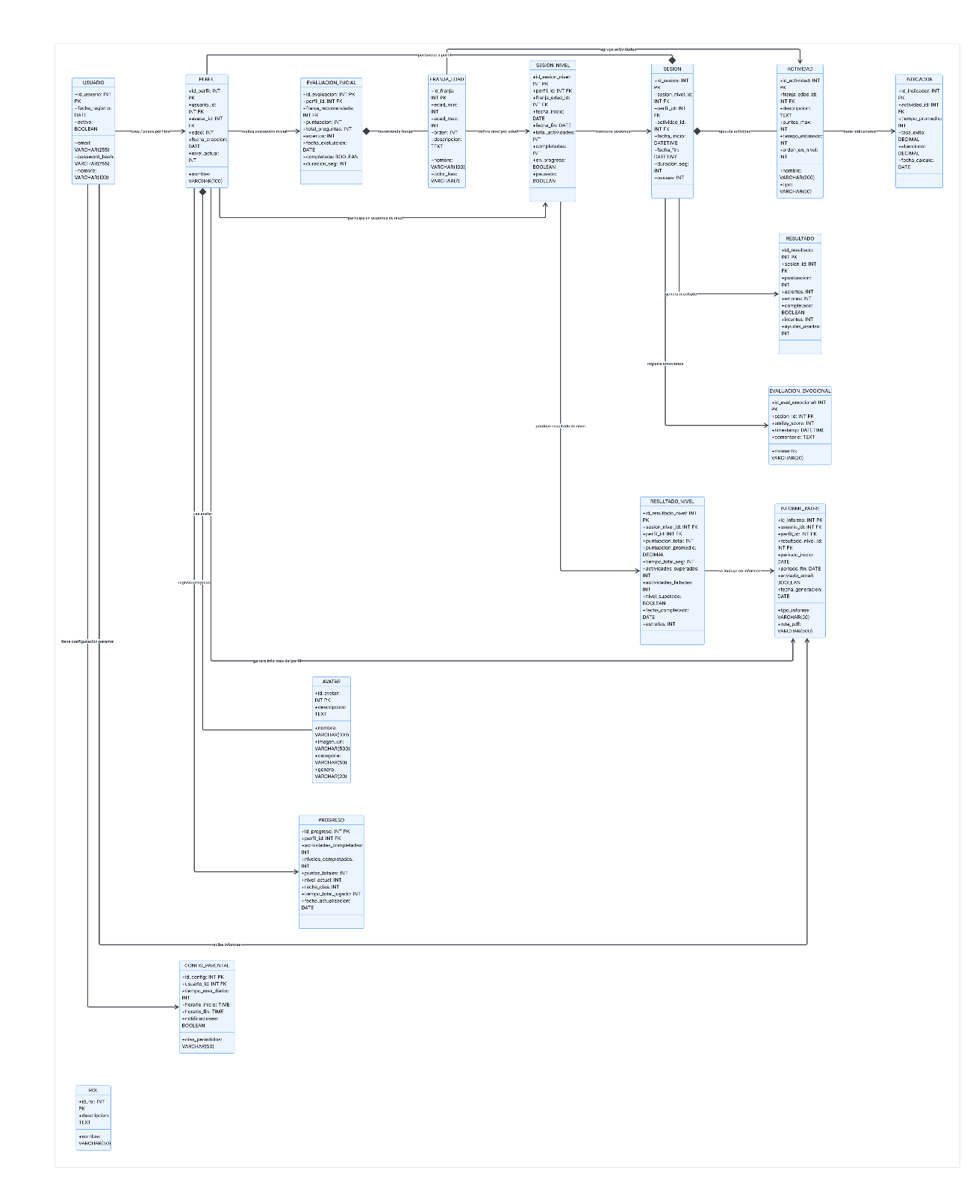

Figura 13. Diagrama E-R v2 (diseño conceptual completo, 16 entidades). Fuente: repositorio GitHub EduKids.

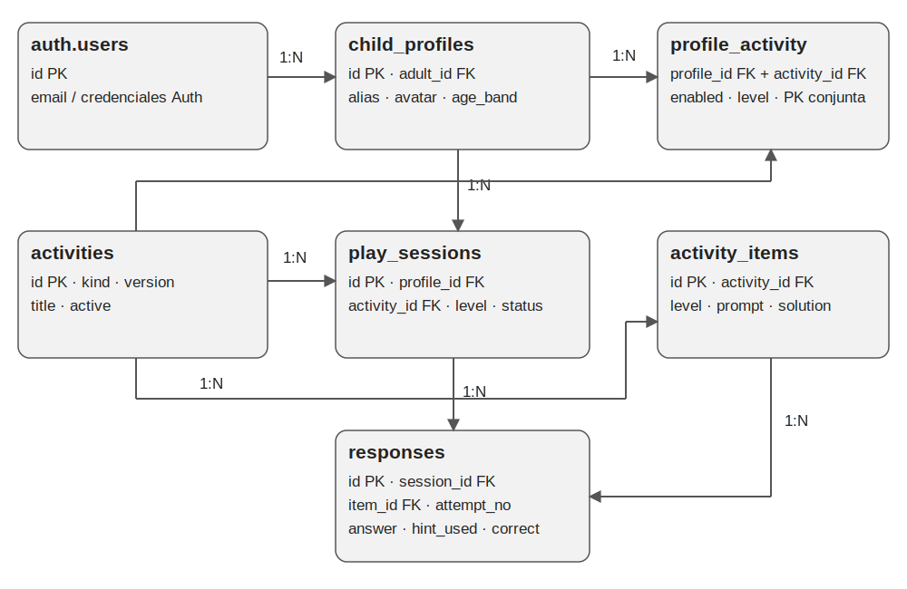
Figura 14 AR04. Esquema relacional de la POC (7 tablas implementadas en Supabase).

11.2. Del diseño al funcionamiento
En el diagrama E-R v2 se han diseñado todas las piezas que tendrá EduKids. En la POC construida, solo las que hacen falta para que un niño pueda jugar y su familia vea cómo va en su evolución: los usuarios adultos, los perfiles de los niños, los juegos y cómo los configura la familia, las preguntas de cada juego, las partidas y las respuestas. El resto (roles, evaluación inicial, evaluación emocional, progreso e informe para las familias, entre otras) ya está diseñado en el E-R v2 y se implementará en la siguiente entrega.

11.3. Datos guardados
Como los usuarios son niños, se ha intentado guardar lo mínimo. Cada niño solo guarda un alias (no
hace falta su nombre real), un avatar neutro (estrella, círculo o triángulo) y su franja de edad (5–6, 7–8
o 9–10 años).
De cada partida se guarda si la respuesta fue correcta, si necesitó una pista, cuánto tardó en
responder y en qué intento acertó. No se guardan fotos, ni fechas de nacimiento, ni ubicación.
Antes de escribir este apartado se ha comprobado que estos datos coinciden con lo que hay realmente en la base de datos (las migraciones SQL del repositorio). El detalle técnico de cada campo está en esas
migraciones, en la carpeta src/supabase/migrations de GitHub.

11.4. Roles y permisos
RLS en Supabase: el adulto (authenticated) gestiona sus perfiles, configura actividades y consulta resultados. Las operaciones de juego (start_play, record_answer, finish_play) son funciones security definer en el esquema privado, verificando en cada llamada que el perfil pertenece al adulto autenticado. Auth local: hash scrypt con cookie; Auth nube: Supabase Auth con JWT.

11.5. Franjas de edad
Desde el 5 de octubre de 2026, la POC usa tres franjas: 5-6, 7-8 y 9-10 años (campo age_band y migración 20261004000000_update_age_bands.sql), que cubren todo el rango de 5 a 10 años. El diagrama E-R v2 (figura 11.1) y el wireframe WF21 se elaboraron con franjas anteriores (5 / 6-7 / 8-10 y 5 / 6-8 / 9, respectivamente) y se actualizarán en la próxima versión de los diagramas.

12. Diseño UX
Esta sección documenta los wireframes principales diseñados en Figma, y las pautas de UX infantil. La mascota Nubi guía al menor(Todavía en proceso de diseño). Los avatares son neutros (estrella, círculo, triángulo). El Smileyometer (escala visual 1-5 de caritas) recoge la valoración emocional (OE2). Todos los flujos incluyen un botón "Volver" permanente. La prueba de nivel previa está diseñada para el Entregable 3.

12.1. Bienvenida Nubi (WF01)
Pantalla de inicio con presentación de Nubi: "¡Hola! Soy Nubi. Vamos a jugar con los números. Tú eliges el camino." Ilustración de Nubi a la derecha. Acciones: ¡Vamos! (menor), Soy una persona adulta y Volver.
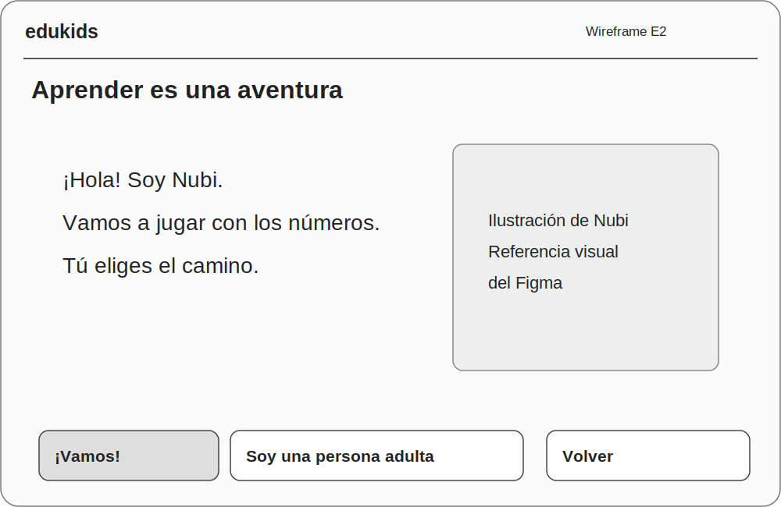
Figura WF01. Pantalla "Aprender es una aventura" bienvenida con mascota Nubi.

12.2. Crear perfil (WF21)
Formulario simplificado: alias (ej. 'Leo'), avatar neutro (□ ● ▲) y franja de edad ([5-6 años] [7-8 años] [9-10 años]). Botones: Guardar perfil y Volver. Nota: el wireframe WF21 de la figura muestra la primera versión de las franjas (5 / 6-8 / 9); la POC ya usa 5-6 / 7-8 / 9-10.

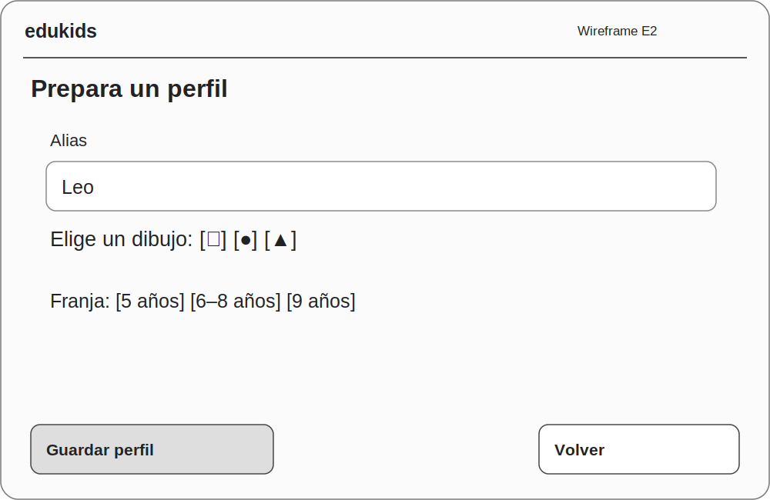
Figura WF21. Pantalla "Prepara un perfil" creación de perfil con avatar neutro.

12.3. Instrucciones de actividad (WF04)
"Atrapa el número": instrucciones en lista visual: "Mira la operación. Toca la respuesta que elijas. Puedes pedir una pista. Son cinco retos. Puedes parar." Botones: Empezar, Ver ayuda y Volver.
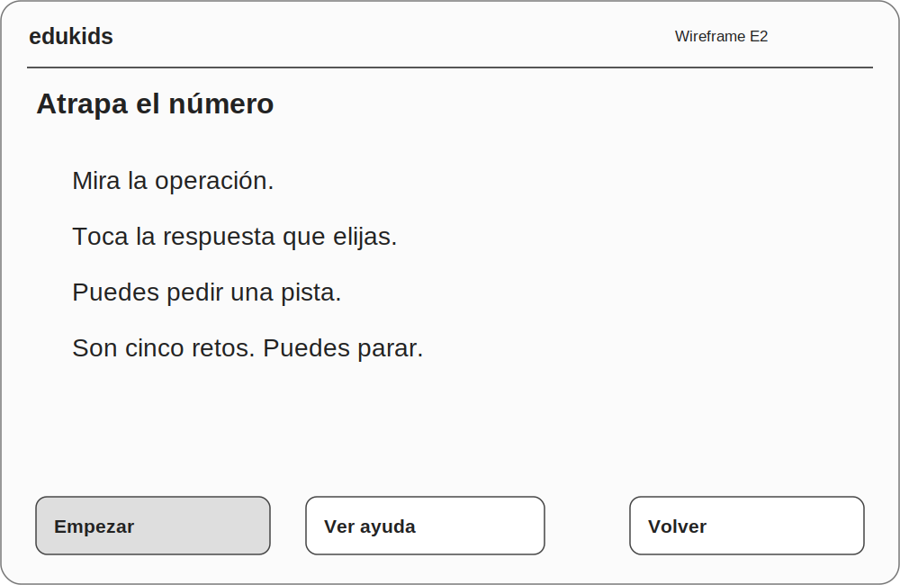
Figura WF04. Instrucciones de la actividad "Atrapa el número" previas al juego.

12.4. Reto activo (WF05)
Operación en tipografía grande (ej. "5 + 3 = ?") con tres opciones táctiles. Opción activa resaltada. Contador "1 de 5". Botones: Dame una pista, Pausa y Volver.
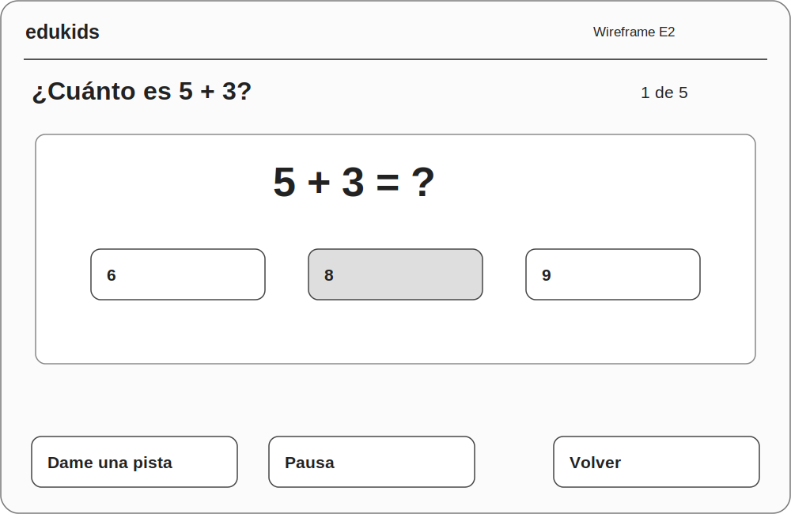
Figura WF05. Reto activo con opciones táctiles y contador de progreso.

12.5. El camino progreso del menor (WF09)
Pantalla del menor (CU-05): actividades completadas ("1 actividad terminada Hoy has practicado sumas") y opción de seguir aprendiendo. Botones: Elegir otro juego y Volver.

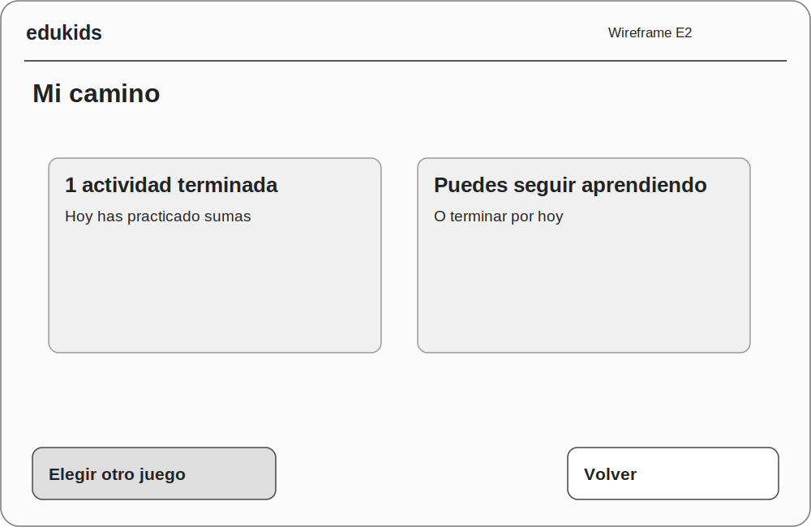
Figura WF09. Pantalla "Mi camino" resumen de progreso del menor (CU-05).

12.6. Pausa durante el juego (WF07)
"Tu reto está en pausa. ¿Quieres seguir o terminar por hoy?" con nota "Al salir, este intento quedará interrumpido." Botones: Seguir jugando y Terminar aquí.
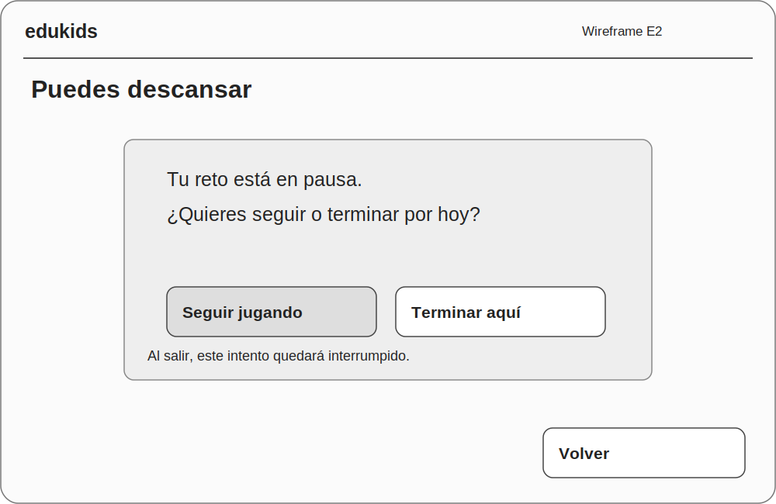
Figura WF07. Pantalla de pausa "Puedes descansar".

12.7. Error de guardado (WF14)
"Falta guardar tu resultado. La conexión ha fallado. Tu actividad ha terminado, pero aún no se ha guardado. Puedes reintentarlo ahora." Botones: Reintentar guardado (idempotente), Pedir ayuda adulta y Volver.

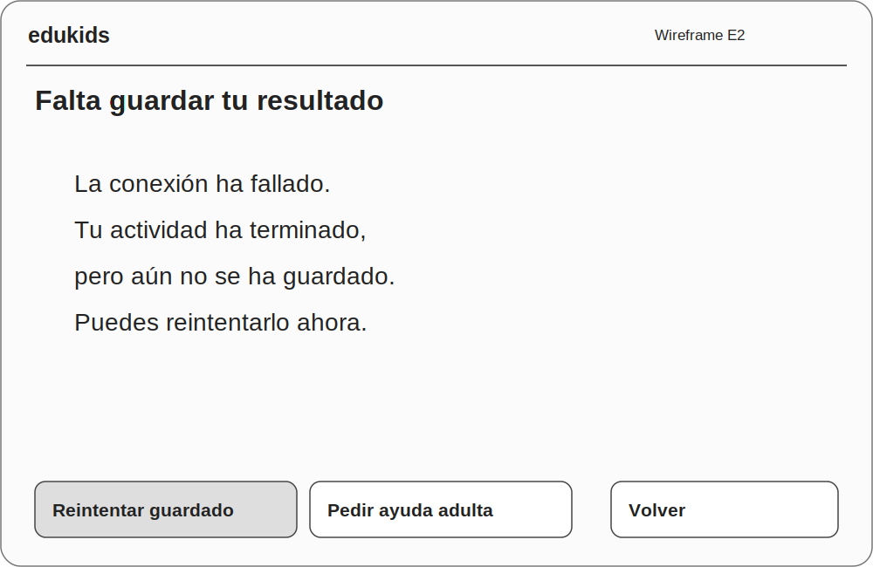
Figura WF14. Error de guardado con reintento idempotente (relacionado con AR06).

12.8. Sesión expirada (WF20)
"Necesitamos volver a entrar. Pide ayuda a una persona adulta. La sesión ya no está disponible. No se ha añadido un nuevo resultado." Botones: Ir al acceso adulto y Volver.

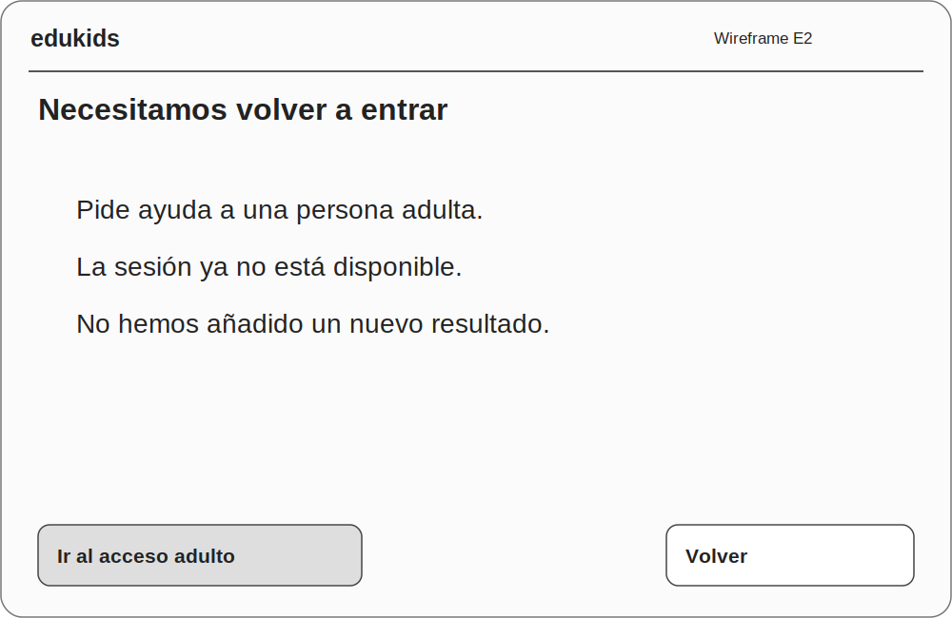
Figura WF20. Sesión expirada (CU-01 flujo alternativo).

12.9. Antes de jugar (WF22)
"Antes de jugar. Busca un sitio cómodo. Apoya la tableta para verla bien. Puedes descansar cuando quieras." Botones: Estoy listo, Ir a los juegos y Volver.

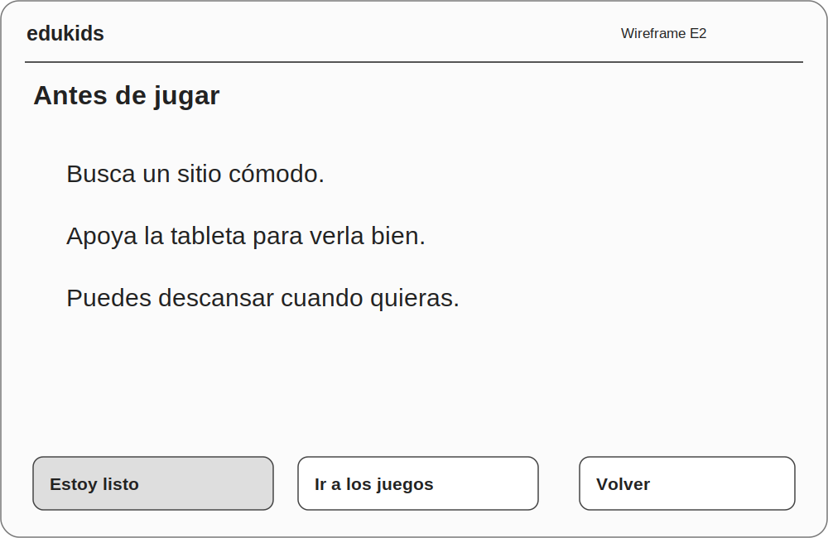
Figura WF22. Pantalla "Antes de jugar" con consejos de entorno y accesibilidad.

13. POC y repositorio
La Prueba de Concepto (POC) de EduKids está desplegada en producción y operativa desde el 11 de octubre de 2026:

https://edukids-blond.vercel.app

Código fuente, diagramas y documentación técnica:

https://github.com/trocs84/edukids-tfb

La estructura del repositorio incluye: /app (rutas Next.js), /components (React), /lib (servicios de dominio y adaptador), /supabase/migrations (esquema SQL con marca temporal), /tests (unitarios) y /diagramas (v1 → v2). Los commits siguen la convención docs:, feat: y fix:. Las migraciones usan marca temporal (ej. 20260927141050_edukids_core.sql) garantizando reproducibilidad del esquema.

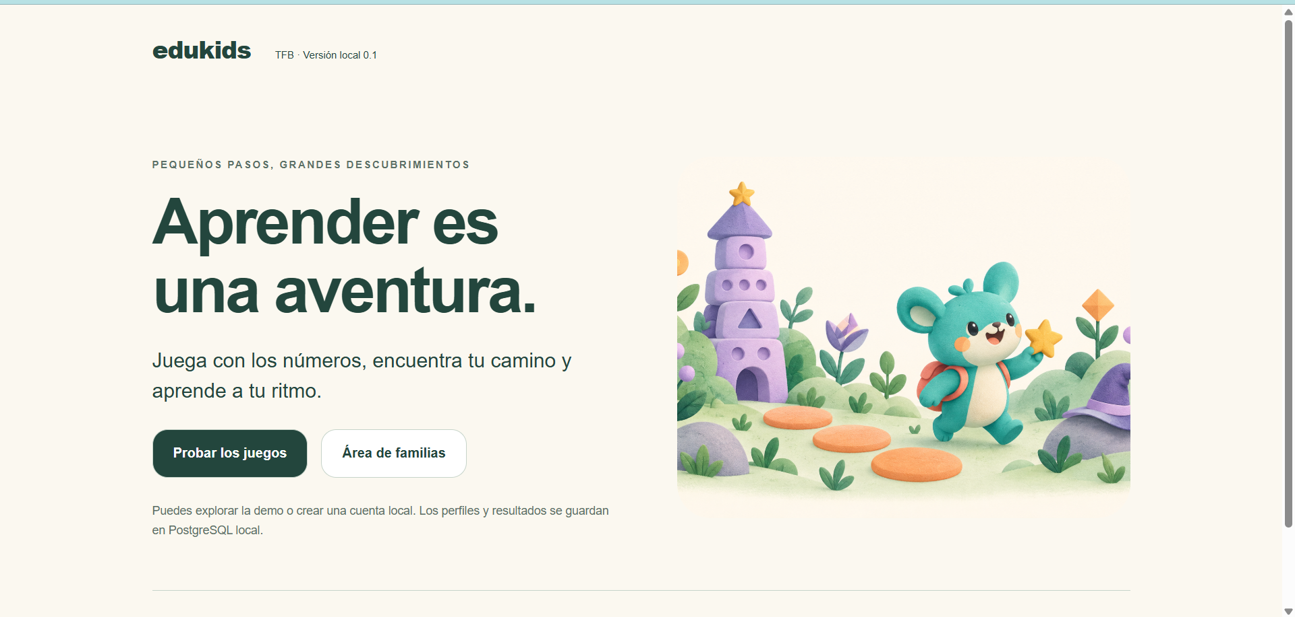
Figura 15. Pantalla principal de la POC (edukids-blond.vercel.app).

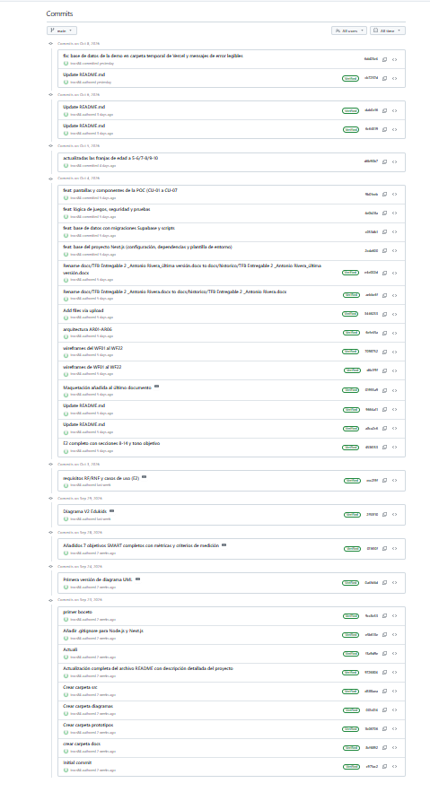

Figura 16. Historial de commits con ejemplos de docs

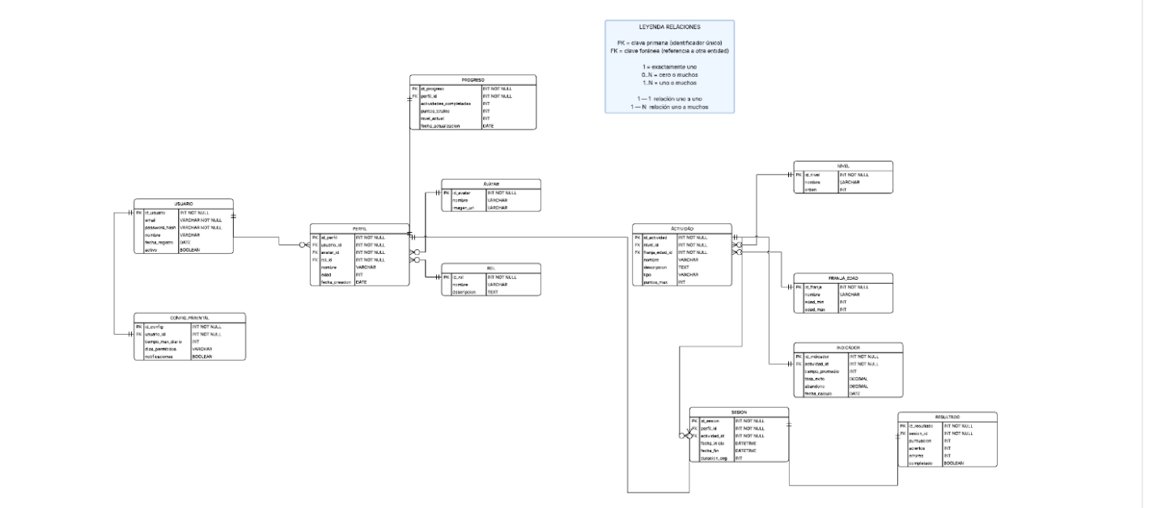

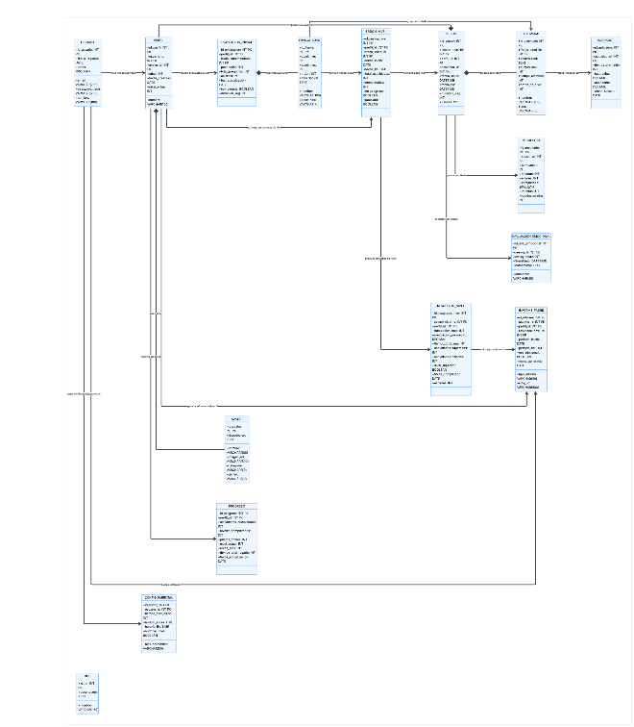

Figura 17. Carpeta /diagramas del repositorio, con versión 1 y v2.

El código se subió por capas el 4 de octubre de 2026 (base del proyecto, base de datos, lógica y pruebas, y pantallas). Desde entonces el repositorio recoge cambios posteriores, como la actualización de las franjas de edad (5 de octubre) y la del README.

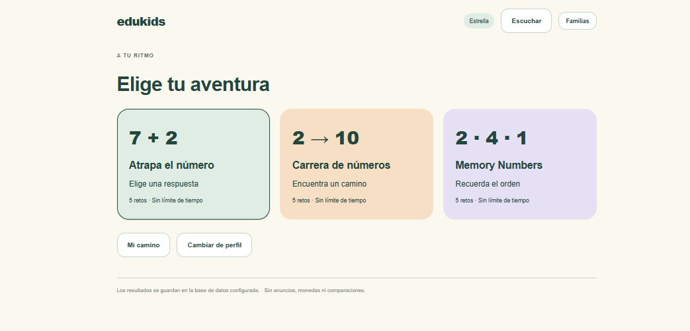

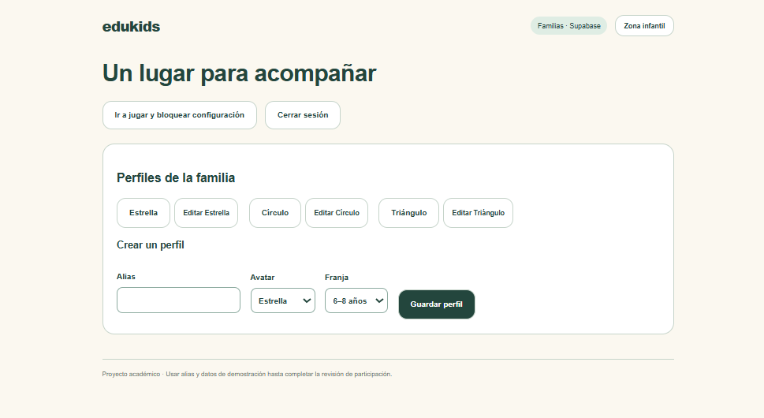

Figura 18. Prototipo funcional: selección de perfil, catálogo, juego con feedback y guardado. Capturas de la versión desplegada, que aún muestra las franjas de edad anteriores (5 / 6-8 / 9).
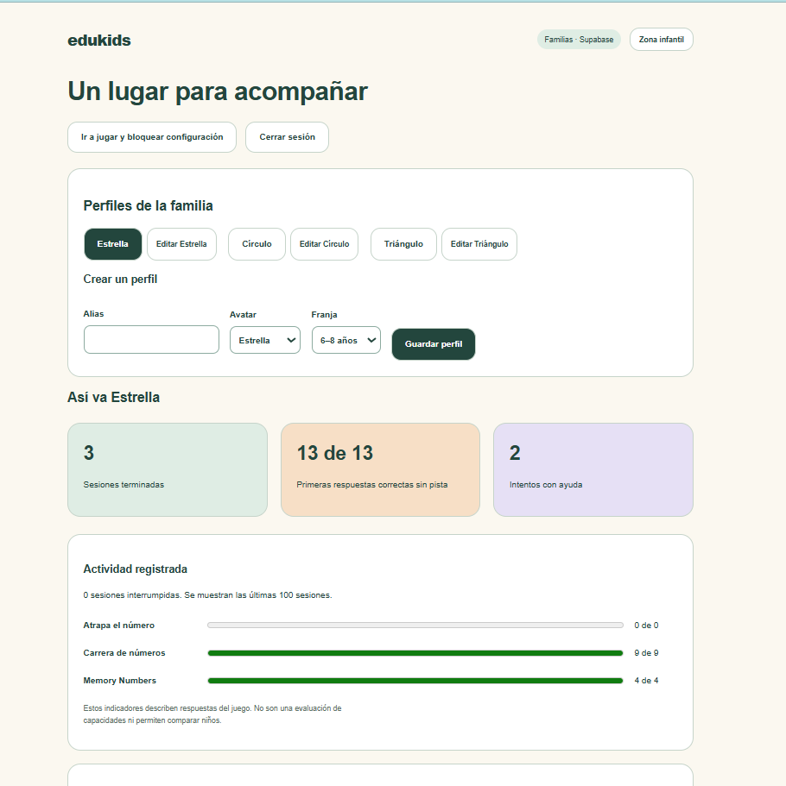
Figura 19. Pantalla «Mi camino» y panel familiar (versión desplegada).

Lo que he aprendido hasta ahora. Esta entrega me ha obligado a pasar de pensar solo en el usuario a pensar también en cómo se construye lo que diseño: qué se guarda, quién puede verlo y qué ocurre si algo falla. Me ha costado, y todavía no lo domino por completo, pero me ayuda a tomar decisiones de diseño con más criterio.

El repositorio contiene 32 commits en la rama main. La versión entregada queda congelada en el tag e2-entrega, que apunta al commit 6dd23e4. Las 5 pruebas automáticas del proyecto (dominio, base de datos con RLS, persistencia y control de origen) pasan correctamente (npm test → 5/5).

13.1. Incidencias registradas durante el desarrollo
Incidencia 1 Supabase pausado por inactividad (8/10/2026). Al acceder a la demo desplegada en Vercel, el registro de usuarios fallaba con un error de parseo JSON. La causa raíz fue que el proyecto de Supabase (plan Free) se había pausado automáticamente por inactividad. Se reanudó desde el panel de Supabase y se verificó creando una cuenta nueva, confirmando el correo electrónico y creando los perfiles Estrella, Círculo y Triángulo. La demo está operativa desde entonces.
Lección aprendida: un servicio externo pausado puede producir síntomas que parecen un error de código; conviene diseñar mensajes de error que distingan entre fallos propios y fallos de infraestructura.
Incidencia 2 Escritura en disco de solo lectura en Vercel (commit 6dd23e4). El modo local de la POC (PGlite) intentaba escribir en el sistema de archivos del proyecto, que en Vercel es de solo lectura. Se resolvió redirigiendo la escritura a /tmp. Este commit también mejora los mensajes de error en español. Nota: la demo en producción usa el modo Supabase, no PGlite, por lo que esta incidencia solo afectaba al modo local en Vercel. El commit 6dd23e4 está en el repositorio, pero aún no está desplegado, ya que Vercel no está conectado a GitHub; queda registrado como tarea pendiente en un Issue de GitHub.
Incidencia 3 — Versión desplegada desactualizada respecto al repositorio (11/10/2026). La demo de Vercel se publicó de forma manual y todavía muestra las franjas de edad anteriores (5 / 6-8 / 9) y textos de portada que hablan de una «versión local»; el repositorio ya incluye las franjas nuevas (5-6 / 7-8 / 9-10). Para actualizarla hay que aplicar antes en Supabase la migración 20261004000000_update_age_bands.sql y después redesplegar; queda previsto junto con la conexión de Vercel con GitHub (apartado 14.5). Mientras tanto, las capturas de este documento corresponden a la versión desplegada.

14. Planificación y riesgos

14.1. Fases
El proyecto se organizará en siete fases que recorrerán el periodo comprendido entre septiembre de 2026 y la defensa de marzo de 2027. Estas fases se han organizado conforme al calendario oficial de entregables de la titulación. El primer entregable se ha adaptado en el diagrama en función de las circunstancias del proyecto; el resto del organigrama respeta las fechas concretas del calendario publicado por la universidad para la convocatoria 2026-2027. Asimismo, la planificación considera la dedicación por tiempos alineado con la actividad profesional y personal del autor.
Con las fechas confirmadas por mi tutor, los hitos que quedan son: Entregable 2 el 11 de octubre de 2026; tutoría la semana del 12 de octubre; Entregable 3 el 17 de enero de 2027 (aplicación completa y primera ronda de evaluación); y Entregable 4 el 14 de febrero de 2027 (segunda ronda, mejoras y cierre), con la defensa en marzo. El diagrama de Gantt y el PERT se actualizarán con estas fechas en la próxima versión.

Fase | Objetivo
01 | Completar la investigación con usuarios (observación y entrevistas adaptadas por edad a 3 participantes y cuestionario a adultos de referencia) y derivar personas y requisitos trazables a evidencia. | 2 semanas
02 | Diseñar en Figma un prototipo de alta fidelidad navegable con las 5 pantallas del flujo crítico, soportado por un design system infantil justificado (targets ≥ 2 cm, tipografía legible, iconografía concreta, feedback multimodal). | 3 semanas
03 | Ejecutar la ronda 1 de evaluación con 3 participantes (5, 7 y 9 años), registrando métricas formativas por tarea (tasa de éxito, tiempo, número y tipo de errores) y satisfacción con Sonrisómetro o Smileyometer, y priorizar los hallazgos por severidad. | 2 semanas
04 | Implementar mejoras trazables empezando por la primera versión (V1) en adelante para demostrar en la ronda 2 una reducción de errores/fricción y una mejora de satisfacción respecto a la ronda 1. | 2 semanas
05 | Desarrollar el POC funcional en Next.js del flujo crítico a partir de mis bocetos, los wireframes y los tokens de diseño de Figma (la vía Dev Mode MCP se explora de forma complementaria), fiel a mi diseño. | 2 semanas
06 | Documentar la capa de IA del proceso con los cinco artefactos de trazabilidad (decisión log, prompt log, informe de bias evaluation, registro de gates HITL y model cards) y la declaración de uso responsable. | 2 semanas
07 | Preparación de defensa, con la creación de presentación y vídeo, práctica de defensa oral, ajustes finales según feedback del tutor y entrega final | 1 semana
.

14.2. Camino crítico (PERT) y gestión de riesgos
Este proyecto sigue una planificación en la que cada fase prepara la siguiente dependiendo cada tarea de la anterior. Primero se necesita investigar para poder definir los requisitos, después estos requisitos nos permitirán diseñar el prototipo y dicho prototipo a su vez deber estar listo antes de poder hacer las pruebas pertinentes. Del mismo modo, la segunda ronda de evaluación depende de los cambios que se introduzcan en las posteriores versiones del prototipo.
Dejando un pequeño margen de solape entre las fases 6 y 7, que pueden desarrollarse en paralelo. Hay una condición que no se puede permitir atajar y es que ninguna prueba con menores puede comenzar hasta que los consentimientos correspondientes estén aprobados.

14.3. Riesgos y plan de contingencia

Riesgo | Gravedad | Actuación
No obtener consentimiento parental a tiempo | Alto | Gestionar los consentimientos desde la actual fase, ya que. La aprobación ética y los consentimientos funcionan como una puerta previa a cualquier sesión con menores.
Preocupación sobre la percepción de la IA como sustituto de la investigación real | Alto | Explicar de forma transparente el papel que va a interpretar como herramienta de apoyo, declarado desde este entregable. Manteniendo la trazabilidad de su uso. La validación de las decisioness sobre la experiencia se realizará con usuarios reales.
“People-pleasing” doble (IA + participantes del entorno) | Medio-alto | Priorizar la observación del comportamiento frente al autoinforme, utilizando guiones y contrastando las diferentes fuentes de evidencia.
Disponibilidad de los participantes en 2 rondas (calendario escolar) | Medio | Mantener las sesiones cortas, dejar margen en el calendario, e identificar uno o dos participantes suplentes por si acaso (con consentimientos gestionados).
Que la la capa de IA incremente el tamaño del proyecto. | Medio | Limitar su uso a unas determinadas aplicaciones concretas y documentadas. El núcleo del TFB sigue siendo el diseño y la evaluación de UX.
Sesgo de género u otros estereotipos en contenidos generados por IA | Medio | Revisión de todos los outputs antes de usarlos. Hacer comprobaciones específicas. Incluir criterios de diversidad en los prompts cuando genere personas o escenarios.
Que las apps del benchmark cambien entre ahora y cuando haga la evaluación heurística final | Bajo | Fijar el estado del benchmark a agosto 2026 y revisar los productos antes de realizar la evaluación heurística final.
Tabla 9. Riesgos principales y plan de contingencia.

14.4 Cuadro de responsabilidades
Al tratarse de un proyecto individual, la responsabilidad sobre las tareas y decisioness recae en el autor del proyecto final de TFB. La única excepción corresponde a la supervisión académica, que recae en el tutor que acompaña en el camino del autor hasta su exposición, manteniendo el rol de supervisión académica y validación de los entregables establecidos en la planificación actual.
Tarea | Responsable | Rol
Análisis del problema, benchmark y marco teórico | Antonio Rivera Mérida | Autor único
Investigación con usuarios y gestión ética (consentimientos) | Antonio Rivera Mérida | Autor único
Diseño: arquitectura, wireframes, design system, prototipo Figma | Antonio Rivera Mérida | Autor, con asistencia de IA (ver 9.5)
Gobierno de la capa de IA: gates HITL, bias evaluation, trazas | Antonio Rivera Mérida | Autor único
Evaluación de usabilidad (2 rondas) y análisis | Antonio Rivera Mérida | Autor único
POC funcional Next.js (a partir del diseño y de los design tokens) | Antonio Rivera Mérida | Autor, con asistencia de IA (ver 9.5)
Redacción del TFB y entregables | Antonio Rivera Mérida | Autor, con asistencia de IA (ver 9.5)
Supervisión académica y validación de hitos | Francesc Albuera Reverte | Tutor TFB
Tabla 10. Cuadro de responsabilidades.

14.5. Próximos pasos para el Entregable 3 (17 de enero de 2027)
1. Investigación con usuarios: completar la observación y las entrevistas adaptadas con los tres participantes (5, 7 y 9 años), con los consentimientos parentales firmados, pudiendo aumentar los usuarios de las diferentes edades.
2. Prototipo de alta fidelidad en Figma: diseñar las pantallas navegables de los flujos principales (acceso, juego, panel adulto) a partir de los 22 wireframes actuales y los tokens de diseño.
3. Primera ronda de evaluación: ejecutar las pruebas de usabilidad con SUS adaptado, Smileyometer y observación directa.
4. Implementación de CU-08, CU-09 y CU-10: prueba de nivel inicial, escala Smileyometer integrada y panel con las 5 métricas pedagógicas (Fluidez, Dominio, Razonamiento Lógico, Memoria de Trabajo, Retención).
5. Conectar Vercel con GitHub: activar el despliegue continuo desde la rama main (Root Directory = src), una vez entregado el E2.
6. Capa de IA artefactos de trazabilidad: completar el decision log, el prompt log, el informe de evaluación de sesgos, los gates HITL y las model cards.
7. Verificar que el proyecto de Supabase esté activo (no pausado) antes de las tutorías y la defensa.

15. Bibliografía de referencia

Anthropic. (2026). Claude [Modelo de lenguaje; asistente de IA generativa utilizado en la estructuración y redacción de borradores y en la preparación de la base técnica del prototipo]. Anthropic. https://claude.ai
Chen, K. (2022). An interactive design framework for children’s apps for enhancing emotional experience. Interacting with Computers, 34(3), 85–98. https://doi.org/10.1093/iwc/iwac042
Estrategia 2030. (s.f.). Objetivo 10: Reducir la desigualdad en los países y entre ellos. https://estrategia2030.es/objetivo-10-reduccion-de-las-desigualdades/
Figma. (2025). Introducing the Dev Mode MCP Server.
https://www.figma.com/blog/introducing-figma-mcp-server/
Hasso Plattner Institute of Design at Stanford University. (2018). Design thinking bootleg. Stanford d.school.
https://dschool.stanford.edu/resources/design-thinking-bootleg
Innovamat Education. (2026). bmath: Aprende mates en casa [Aplicación móvil]. App Store / Google Play. https://www.bmath.app
International Organization for Standardization. (2018). ISO 9241-11:2018: Ergonomics of human-system interaction Part 11: Usability: Definitions and concepts. https://www.iso.org/standard/63500.html
Jefatura del Estado. (2018). Ley Orgánica 3/2018, de 5 de diciembre, de Protección de Datos Personales y garantía de los derechos digitales (LOPDGDD). Boletín Oficial del Estado, 294, 119788–119857. https://www.boe.es/eli/es/lo/2018/12/05/3
Khan Academy. (2026). Khan Academy Kids [Aplicación móvil]. App Store / Google Play. https://learn.khanacademy.org/khan-academy-kids/
Lingokids. (2026). Lingokids Aprender jugando [Aplicación móvil]. App Store / Google Play. https://lingokids.com
Magnific. (s.f.). Plantilla de diseño infográfico PESTEL [Imagen]. https://www.magnific.com/es/vector-gratis/plantilla-diseno-infografico-pestel_29760095.htm

Marín, J. L. (2026, 7 de mayo). Mecanismos de supervisión de sistemas de Inteligencia Artificial: Human in the Loop, Human on the Loop y Human in Command. Datos.gob.es. https://datos.gob.es/es/blog/mecanismos-de-supervision-de-sistemas-de-inteligencia-artificial-human-loop-human-loop-y-human

Next.js. (s.f.). Authentication. Next.js Docs (Vercel). https://nextjs.org/docs/app/guides/authentication
Nielsen Norman Group. (s.f.). Designing for kids: Cognitive considerations. https://www.nngroup.com/articles/kids-cognition/
OpenAI. (2026). ChatGPT (versión GPT-4o) [Herramienta de asistencia en redacción del documento plantilla consentimiento parental]. OpenAI.
https://chat.openai.com
Pacto Mundial de la ONU España. (s.f.). ODS 4: Educación de calidad. https://www.pactomundial.org/ods/4-educacion-de-calidad/
PGlite. (s.f.). PGlite: documentación de la API y de los sistemas de archivos. https://pglite.dev/docs/
Read, J. C., MacFarlane, S. J., & Casey, C. (2002). Endurability, engagement and expectations: Measuring children’s fun. En Proceedings of the 2002 Conference on Interaction Design and Children (pp. 1–23). Shaker Publishing.
Santander Open Academy. (s.f.). Análisis PESTEL: qué es y para qué sirve. https://www.santanderopenacademy.com/es/blog/analisis-pestel.html
Six Seconds. (s.f.). La Rueda de Emociones de Plutchik: Explorando la Rueda de los Sentimientos y Cómo Utilizarla. https://esp.6seconds.org/ciencia-investigacion/rueda-de-las-emociones-de-pluchik/
Smartick Method. (s.f.). Smartick: Método de matemáticas y lectura para niños [Aplicación web]. https://www.smartick.es
Supabase. (s.f.). Row Level Security. Supabase Docs. https://supabase.com/docs/guides/database/postgres/row-level-security
UNICEF Innocenti. (2025). Guidance on AI and children (v. 3.0). UNICEF Office of Research Innocenti. https://www.unicef-irc.org/publications/1413-guidance-on-ai-and-children-v3.html
UNESCO. (2023). Guidance for generative AI in education and research. UNESCO. https://unesdoc.unesco.org/ark:/48223/pf0000389227
Unión Europea. (2016). Reglamento (UE) 2016/679 del Parlamento Europeo y del Consejo de 27 de abril de 2016 relativo a la protección de las personas físicas en lo que respecta al tratamiento de datos personales y a la libre circulación de estos datos (RGPD). Diario Oficial de la Unión Europea, L 119, 1–88.
https://eur-lex.europa.eu/legal-content/ES/TXT/?uri=CELEX%3A32016R0679
World Wide Web Consortium (W3C). (2018). Web Content Accessibility Guidelines (WCAG) 2.1. https://www.w3.org/TR/WCAG21/

Viladoms, E. (2023, 1 de agosto). Diseñar para niños. sb.digital.
https://www.sb.digital/blog/disenar-para-ninos

Anexos
Los anexos se iniciaron en el Entregable 1 como plantillas y se completarán en el Entregable 3 con el material real del proyecto.
- Anexo A. Plantilla de consentimiento informado parental (LOPDGDD art. 7; art. 92 si hubiera grabación), con cláusula de revocabilidad y plan de custodia y borrado de datos (Plantilla generada por IA debido a la falta de conocimiento del lenguaje legislativo por parte del autor del proyecto).

CONSENTIMIENTO INFORMADO PARENTAL
Participación de un menor en el estudio de usabilidad del proyecto final de Bàtxelor (Universitat Carlemany, línea UX/UI) · Curso 2026-2027

1. Identificación del estudio y del investigador
Investigador responsable: Antonio Rivera Mérida, estudiante del Bachelor de Informática (línea UX) de la Universitat Carlemany. Supervisión académica: Francesc Albuera Reverte, tutor del Trabajo Final de Bàtxelor. Finalidad: exclusivamente académica diseño y evaluación de la usabilidad de un prototipo de plataforma educativa infantil (EduKids). No existe finalidad comercial ni se evaluará en ningún caso al menor: lo que se evalúa es el diseño.

2. En qué consiste la participación
- Sesiones individuales, breves (5-15 minutos como máximo) y en un entorno conocido para el menor.
- Actividades: observación del uso de una aplicación educativa, conversación adaptada a su edad y realización de tareas sencillas con un prototipo, valorando lo que le ha parecido con una escala de caras (Smileyometer).
- Está previsto un máximo de dos rondas de sesiones (aprox. enero y febrero de 2027), además de una posible sesión de observación previa (otoño de 2026).
- El menor puede negarse a participar, no responder a algo o interrumpir la sesión en cualquier momento, sin necesidad de dar explicaciones; su decisión se respetará de inmediato.

3. Tratamiento de datos personales
El tratamiento se realiza conforme al Reglamento (UE) 2016/679 (RGPD) y a la Ley Orgánica 3/2018 (LOPDGDD), cuyo artículo 7 exige el consentimiento del titular de la patria potestad o tutela para menores de 14 años. Medidas aplicadas:
- Minimización: solo se registran notas de campo y métricas de las tareas (aciertos, tiempos, tipos de error) y la valoración de la escala de caras.
- Seudonimización: el menor se identifica en toda la documentación únicamente con un código (P1, P2 o P3); su nombre no aparecerá en el trabajo ni en sus anexos.
- Sin imagen: no se graba el rostro del menor. Solo si fuera imprescindible se grabaría pantalla y/o voz, y únicamente si se marca la casilla específica de la sección 5 (art. 92 LOPDGDD).
- Inteligencia artificial: no se introducirán datos personales identificables del menor en ningún sistema de IA; cualquier procesamiento asistido se realiza solo sobre material previamente anonimizado.
- Custodia y borrado: el material se guarda cifrado, accesible solo al investigador, y se elimina al cierre del proyecto (tras la defensa, prevista en marzo de 2027).

4. Derechos
Quien firma puede revocar este consentimiento en cualquier momento, sin justificación y sin consecuencia alguna, así como ejercer los derechos de acceso, rectificación, supresión y oposición dirigiéndose al investigador (arivera_merida@hotmail.com). La revocación implica la eliminación de los datos del menor que no estén ya anonimizados de forma irreversible.

5. Declaración de consentimiento
Se ha leído y comprendido la información anterior, he podido hacer preguntas y sé que la participación es voluntaria y revocable.
☐ CONSIENTO la participación del menor en las sesiones descritas (observación, conversación y tareas con prototipo), con registro de notas y métricas seudonimizadas. (Necesaria para participar)
☐ CONSIENTO adicionalmente la grabación de pantalla y/o voz (nunca rostro) cuando sea imprescindible para el análisis, conforme al art. 92 LOPDGDD. (Opcional)
☐ CONSIENTO que fragmentos de dibujos o respuestas del menor, ya anonimizados, puedan reproducirse en la memoria académica del TFB. (Opcional)
Nombre del menor: ____________________________________________ Edad: ________ Código asignado: P____
Nombre y apellidos del padre/madre/tutor legal: ________________________________________________________
DNI/NIE: ____________________________ Relación con el menor: ____________________________
Firma: ____________________________________ Lugar y fecha: ____________________________________

